МИНИСТЕРСТВО СПОРТА РОССИЙСКОЙ ФЕДЕРАЦИИ

ВОРОНЕЖСКАЯ ГОСУДАРСТВЕННАЯ АКАДЕМИЯ СПОРТА

КОЛЛЕДЖ

Землянко А.В.

УЧЕБНОЕ ПОСОБИЕ

«СТЕРЕОМЕТРИЯ»

Воронеж 2022

ББК 22

З-53

Рецензенты:

Ткаченко Л.Н. преподаватель высшей категории ГБПОУ ВО «Воронежский политехнический техникум».

Михайлова Т.А., преподаватель первой категории ГБПОУ ВО «Воронежский политехнический техникум».

Стереометрия: краткий курс лекций / А.В. Землянко – Воронеж: Воронежская государственная академия спорта, 2022. - 48 С.

Учебное пособие составлено применительно к соответствующему разделу «Стереометрия» дисциплины Математика и представляет собой краткий курс лекций. Пособие соответствует требованиям действующего ФГОС СПО и предназначено для студентов 1 курса колледжа специальностей 49.02.02 «Адаптивная физическая культура», 49.02.01 «Физическая культура». Пособие содержит базовые понятия раздела математики «Стереометрия».

СОДЕРЖАНИЕ
Введение………………………………………………………………………… | 3
1. Предмет стереометрии, основные фигуры стереометрии. Аксиомы стереометрии, следствия из них…………………………………………………... | 4
2. Взаимное расположение прямых в пространстве. Основные теоремы. | 7
3. Взаимное расположение прямой и плоскости. Основные теоремы и утверждения……………………………………………………………………. | 10
4. Взаимное расположение двух плоскостей в пространстве. Основные теоремы и утверждения……………………………………………………….. | 12
5. Перпендикулярность прямой и плоскости. Основные теоремы и  утверждения……………………………………………………………………. | 15
6. Перпендикуляр и наклонная. Угол между прямой и плоскостью. | 19
7. Двугранный угол. Перпендикулярность плоскостей……………………… | 22
8. Многогранники………………………………………………………………. | 25
9. Призма………………………………………………………………………… | 30
10. Пирамида……………………………………………………………………. | 35
11. Цилиндр……………………………………………………………………. | 40
12. Конус……………………………………………………………………….. | 43
13. Сфера и шар………………………………………………………………. | 47

ВВЕДЕНИЕ
Настоящее пособие предназначено для студентов 1 курса колледжа специальностей 49.02.02 «Адаптивная физическая культура», 49.02.01 «Физическая культура» и представляет собой краткий курс лекций раздела математики «Стереометрия».
В первом разделе пособия рассматриваются базовые понятия стереометрии: основные аксиомы, определения, и теоремы, а также параллельность и перпендикулярность прямых и плоскостей в пространстве, двугранные углы, перпендикулярность плоскостей. Все определения и теоремы снабжены рисунками, теоремы доказаны.
Второй раздел содержит сведения о многогранниках: призмах, пирамидах, рассмотрены методы их построения. Формулы для нахождения площадей поверхности и объема фигур представлены в таблицах.
В третьем разделе представлены тела вращения: цилиндр, конус, сфера и шар, также приводятся формулы для вычисления площади поверхности и объема.
В результате изучения разделов, указанных в пособии, студент должен:
знать определения и признаки параллельности прямой и плоскости, перпендикулярности прямой и плоскости, перпендикулярности и параллельности плоскостей;
знать формулы и уметь находить площади поверхностей призмы, пирамиды, цилиндра, конуса, сферы и шара;
знать формулы и уметь находить объемы призмы, пирамиды, цилиндра, конуса, шара.
Курс лекций будет полезен студентам при подготовке к практическим занятиям, контрольным работам, экзаменам.

РАЗДЕЛ 1
ЛЕКЦИЯ №1

Предмет стереометрии, основные фигуры стереометрии.

Аксиомы стереометрии, следствия из них.
1. Предмет стереометрии. Основные фигуры стереометрии.
2. Аксиомы стереометрии, следствия из них.
1. Предмет стереометрии. Основные фигуры стереометрии.
Изучение геометрии начинается с планиметрии. Планиметрия – раздел математики, изучающий свойства геометрических фигур на плоскости: прямых, многоугольников, окружностей.
Что же такая геометрическая фигура и существуют ли геометрические фигуры в окружающем нас реальном мире?
Обычно, когда мы говорим о прямой, мы представляем себе тонкую натянутую, об окружности – обод колеса, но понимаем, что даже самая тонкая нить имеет определенную толщину и поэтому не является прямой в том идеальном смысле, как мы мыслим себе прямую в геометрии. То же самое относится к окружности и другим геометрическим фигурам.
Таким образом, в реальном мире мы оперируем с предметами, которые имеем дело с предметами, которые являются прообразами геометрических фигур и лишь дают представление о геометрических фигурах, сами же геометрические фигуры – это воображаемые (идеальные) объекты. Они существуют лишь в нашем воображении.
Но зачем же тогда изучать воображаемые объекты? Ответом на этот вопрос можно связать с сутью не только геометрии, но и всей математики. С греческого слово «математика» переводится как «познание» и является мощным инструментом познания реального мира (биологические, физические, химические, и даже социальные явления).
Изучая свойства геометрических фигур – воображаемых объектов, мы получаем представление о геометрических свойствах реальных предметов (их форме, взаимном расположении и т.д.) и можем использовать эти свойства в практической деятельности. В этом и состоит практическое (прикладное) значение геометрии.
Раздел геометрии, изучающий свойства геометрических фигур в пространстве, называется стереометрией. Слово стереометрия происходит от греческих слов «стереос» – объемный, пространственный и «метрио» – измерять. Стереометрия широко используется в строительстве, архитектуре, многих других областях науки и техники.
Основными фигурами стереометрии являются точка, прямая и плоскость. Точка и прямая изображаются и обозначаются так же, как и в планиметрии, плоскость принято изображать в виде параллелограмма и обозначать греческими буквами.
Наряду с этими фигурами мы будем изучать так называемые геометрические тела и их поверхности. Представление о геометрических телах дают окружающие нас предметы. Например, кристаллы имеют форму геометрических тел, поверхности которых составлены из многоугольников. Такие поверхности называют многогранниками. Одним из простейших многогранников является куб. Капля жидкости в невесомости принимает форму геометрического тела, называемого шаром. Такую же форму имеет футбольный мяч. Консервная банка имеет форму геометрического тела, называемого цилиндром.
Геометрическое тело представляется как часть пространства, отделенная от остальной части пространства поверхностью – границей этого тела. Так, граница шара – сфера, граница куба – квадраты и т.д.
При изучении пространственных фигур используются их изображения на чертеже. Изображением пространственной фигуры служит ее проекция на плоскость. Одна и та же фигура допускает различные изображения. Обычно выбираются то из них, которое создает правильное представление о форме фигуры и наиболее удобно для исследования ее свойств. Обратите внимание, что невидимые части изображаемых фигур изображаются штриховыми линиями.

2. Аксиомы стереометрии, следствия из них.
Основные свойства точек, прямых и плоскостей, касающиеся их взаимного расположения, выражены в аксиомах. Надо отметить, что многие аксиомы стереометрии созвучны с аксиомами планиметрии.
Аксиома 1. Через любые три точки пространства, не лежащие на одной прямой, проходит единственная плоскость.

Аксиома 2. Если две точки прямой лежат в плоскости, то все точки этой прямой лежат в плоскости.

Аксиома 3. Если две плоскости имеют общую точку, то они пересекаются по прямой.

Следствия из аксиом:
Теорема (о прямой и не лежащей на ней точке). Через прямую и не лежащую на ней точку проходит плоскость, и притом только одна.
Доказательство: На прямой а выберем точки P и Q. Точки M,P и Q не лежат на одной прямой, поэтому, согласно аксиоме 1, через эти точки проходит единственная плоскость $α$. Поскольку точки P и Q прямой а лежат в плоскости, то по аксиоме 2 прямая а лежит в плоскости $α.$ Единственность плоскости $α$ следует из того, что любая плоскость, проходящая через точку М и прямую а, проходит через точки M,P и Q, а значит, совпадает с плоскостью$α,$ поскольку через три точки проходит только одна плоскость
Теорема (о двух пересекающихся прямых). Через две пересекающиеся прямые проходит плоскость и притом только одна.
Доказательство: Пусть прямые а и b пересекаются в точке М. На прямой b отметим точку N. По теореме о прямой и не лежащей на ней точке, через прямую а и точку N проходит единственная плоскость $α.$ С другой стороны, точки М и N прямой b лежат в плоскости $α$, а значит, по аксиоме 2, вся прямая b принадлежит плоскости $α$.
Контрольные вопросы:
- Как называется раздел геометрии, изучающий фигуры в пространстве?
- Назовите основные фигуры в пространстве.
- Сформулируйте аксиому 1
- Сформулируйте аксиому 2.
- Сформулируйте аксиому 3.
- Могут ли прямая и плоскость иметь две общие точки?
- Сколько плоскостей можно провести через три точки?
- Как называется раздел геометрии изучающий фигуры на плоскости?
- Сколько плоскостей можно провести через прямую и не лежащую на ней точку?
- Сколько может быть общих точек у прямой и плоскости?
- Могут ли прямая и плоскость иметь одну общую плоскость?

ЛЕКЦИЯ №2
Взаимное расположение прямых в пространстве. Основные теоремы.
1. Три случая взаимного расположения прямых в пространстве.
2. Теоремы о параллельных прямых.
3. Теоремы о скрещивающихся прямых.
4. Угол между прямыми в пространстве.
1. Три случая взаимного расположения прямых в пространстве.
Существует три варианта взаимного расположения двух прямых в пространстве: прямые могут быть пересекающимися, параллельными и скрещивающимися.

Пересекающиеся прямые – лежат в одной плоскости, имеют одну общую точку.
Параллельные прямые – лежат в одной плоскости, не имеют общих точек (не пересекаются).
Скрещивающиеся прямые – не лежат в одной плоскости, не имеют общих точек (не пересекаются).

Для пересекающихся прямых в предыдущей лекции была рассмотрена теорема о двух пересекающихся прямых
2. Теоремы о параллельных прямых.
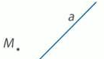
Теорема (о параллельных прямых). Через любую точку пространства, не лежащую на данной прямой, проходит прямая, параллельная данной, и притом только одна.
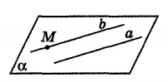
Доказательство. Через прямую и не лежащую на ней точку проходит плоскость, и притом только одна, т.е. точка М и прямая а задают плоскость α. Прямая, проходящая через точку М параллельно прямой а, должна лежать в одной плоскости с точкой М и прямой а, т.е. в плоскости α. В плоскости α через точку М проходит прямая, параллельная прямой а, и притом только одна – это нам известно из курса планиметрии. На чертеже эта прямая обозначена буквой b. Следовательно, b – единственная прямая, проходящая через точку М параллельно прямой а. Теорема доказана.
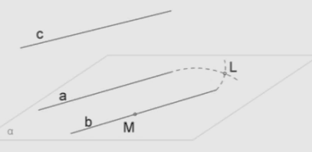
Теорема (о трех прямых в пространстве). Если две прямые параллельны третьей, то они параллельны.
Доказательство. Рассмотрим прямую с, параллельную прямым b и а. Докажем, что a∥ b. Выберем на точку M на прямой b. Через прямую a и точку M, не лежащую на прямой а проходит единственная плоскость α.
Прямая b может пересекать плоскость α или лежать в ней.
Если b пересекает плоскость α, то параллельная ей прямая c, также пересекает плоскость α. По условию, a∥c, а значит, a тоже пересекает эту плоскость. Но прямая a не может одновременно находиться в плоскости и пересекать ее. Значит, предположение что прямая b пересекает плоскость α, является неверным и прямая b лежит в плоскости α. Докажем теперь, что прямые a и b параллельны. Предположим, что прямые a и b пересекаются в точке L. Это означает, что через точку L проходят две прямые a и b, параллельные прямой c, что невозможно по теореме о параллельных прямых. Получаем что предположение опять неверное, и прямые a и b не имеют общих точек. Таким образом, прямые a и b не имеют общих точек и находятся в одной плоскости α , значит, они параллельны. Теорема доказана.
3. Теоремы о скрещивающихся прямых.
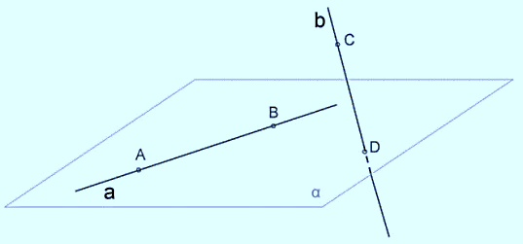
Теорема (признак скрещивающихся прямых). Если одна из прямых лежит в некоторой плоскости, а другая прямая пересекает эту плоскость в точке не принадлежащей этой прямой, то эти прямые скрещивающиеся.
Доказательство. Пусть прямая АВ, лежит в плоскости $α$, а прямая CD, пересекает плоскoсть в точке D, не лежащей на прямой AB. Предположим, что прямые AB и CD лежат в одной плоскости. Тогда эта плоскость проходит через прямую AB и точку D, т. е. совпадает с плоскостью α. Получили противоречие с условиями теоремы – прямая CD не находится в плоскости α, а пересекает её. Теорема доказана.

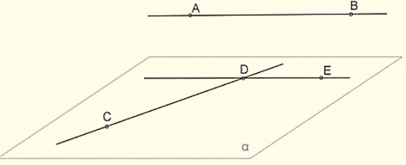
Теорема (о скрещивающихся прямых). Через каждую из двух скрещивающихся прямых проходит плоскость, параллельная другой плоскости, и притом только одна.
Доказательство. Пусть AB и CD – скрещивающиеся прямые. Через точку D проведем прямую DE, параллельную прямой AB. Тогда CD и DE – пересекающиеся прямые, через которые можно провести плоскость α. Прямая АB не лежит в этой плоскости и параллельна прямой DE, а значит, она параллельна плоскости. Любая другая плоскость, проходящая через CD, пересечется с DE и AB. Но АВ параллельна плоскости α, значит, никакой другой плоскости быть не может, т.е. α – единственна. Теорема доказана.
4. Угол между прямыми в пространстве.
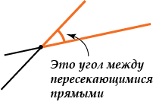
При пересечении 2-х прямых на плоскости образуются четыре неразвернутых угла.
Углом α между пересекающимися прямыми называют тот из четырёх неразвёрнутых углов, которые образуются при пересечении двух прямых, который не превосходит любой из трёх остальных углов.
Очевидно, что 0<α<90°.
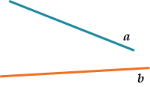
Чтобы определить угол между скрещивающимися прямыми a и b через произвольную точку одной прямой (например b), нужно провести прямую a′∣∣a. Получаем пересекающиеся прямые a′ и b, лежащие в одной плоскости. Угол между a′ и b будет равен углу между a и b.
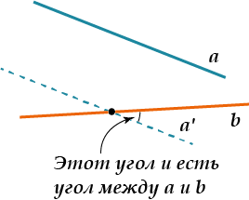
Таким образом:
1. Если прямые параллельны, то угол между ними – 0$°$
2. Углом между двумя пересекающимися прямыми называют величину меньшего из углов, образованных этими прямыми. Если все углы равны, то эти прямые перпендикулярны (образуют угол $90°$).
3. Углом между двумя скрещивающимися прямыми называют угол между двумя пересекающимися прямыми, соответственно параллельными данным скрещивающимся прямым.
Контрольные вопросы:
- Как могут располагаться в пространстве 2 прямые?
- Сформулировать теорему о параллельных прямых.
- Сформулировать теорему о трех прямых в пространстве.
- Сформулировать теорему о скрещивающихся прямых в пространстве.
- Сформулировать признак скрещивающихся прямых в пространстве.
- Как определить угол между 2-мя прямыми в пространстве?

ЛЕКЦИЯ №3
Взаимное расположение прямой и плоскости. Основные теоремы и утверждения.
1. Три случая взаимного расположения прямой и плоскости.
2. Признак параллельности прямой и плоскости.
3. Свойства параллельности прямой и плоскости.
1. Взаимное расположение прямой и плоскости в пространстве.
Возможны три случая взаимного расположения прямой и плоскости в пространстве:

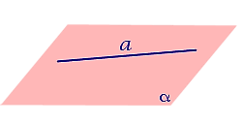
1. Прямая лежит на плоскости (все точки прямой принадлежат плоскости).
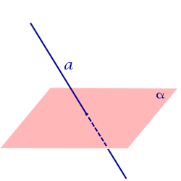

2. Прямая пересекает плоскость (имеют одну общую точку).

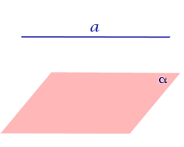
3. Прямая параллельна плоскости (прямая и плоскость не имеют общих точек).

2. Признак параллельности прямой и плоскости.
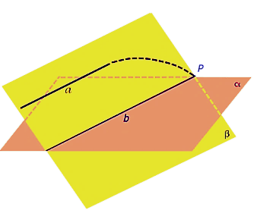
Теорема (признак параллельности прямой и плоскости). Если прямая a, не лежащая в плоскости α, параллельна некоторой прямой b, лежащей в плоскости α, то прямая a и плоскость α параллельны.
Доказательство: Пусть прямая a пересекает плоскость α в некоторой точке P. Через параллельные прямые a и b проведем плоскость β.
Точка P принадлежит плоскости β и лежит на прямой a. Но точка P принадлежит и плоскости α, а значит, точка P лежит на прямой b, по которой пересекаются плоскости α и β. Но по условию, прямые a и b параллельны и не имеют общих точек, а значит, прямая a не пересекает плоскость α. Теорема доказана.

3. Свойства параллельности прямой и плоскости.
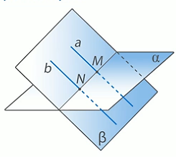
Лемма (о двух параллельных прямых, пересекающих плоскость) . Если одна из двух параллельных прямых пересекает данную плоскость, то и другая прямая пересекает эту плоскость.

Утверждение 1. Если одна из двух параллельных прямых параллельна данной плоскости, то другая прямая либо параллельна этой плоскости, либо лежит в ней.

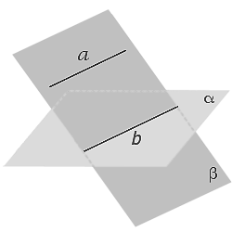
Утверждение 2. Если плоскость проходит через данную прямую, параллельную другой плоскости, и пересекает эту плоскость, то линия пересечения плоскостей параллельна данной прямой.

Контрольные вопросы:
1. Перечислить случаи взаимного расположения прямой и плоскости.
2. Сформулировать признак параллельности прямой и плоскости.
3. Сформулировать лемму о двух параллельных прямых, пересекающих плоскость.
4. Сформулировать утверждение о двух параллельных прямых, параллельных данной плоскости.
5. Сформулировать утверждение о линии пересечения двух плоскостей, одна из которых проходит через прямую, параллельную другой плоскости.

ЛЕКЦИЯ №4
Взаимное расположение двух плоскостей в пространстве. Основные теоремы и утверждения.
1. Взаимное расположение двух плоскостей в пространстве.
2. Признак параллельности плоскостей.
3. Свойства параллельных плоскостей.

1. Взаимное расположение двух плоскостей в пространстве.
Две плоскости в пространстве могут пересекаться или быть параллельными.
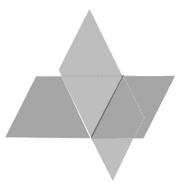
Две плоскости называют пересекающимися, если они не совпадают, и у них есть общие точки. Пересечением двух плоскостей является прямая линия (аксиома 3).

Две плоскости называют параллельными, если они не имеют общих точек.

2. Признак параллельности плоскостей.
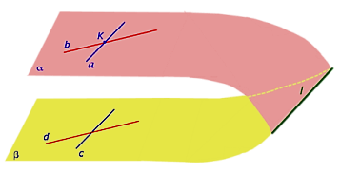
Теорема (признак параллельности двух плоскостей). Если две пересекающиеся прямые, лежащие в одной плоскости, соответственно параллельны двум прямым, лежащим в другой плоскости, то такие плоскости параллельны.
Доказательство: Пусть прямые a и b лежат в плоскости α и пересекаются в точке K, а прямые c и d лежат в плоскости β и соответственно параллельны прямым a и b. Предположим, что плоскости α и β не являются параллельными, т.е. пересекаются по l.
Плоскость α проходит через прямую a, параллельную прямой c, и пересекает плоскость β по прямой l. Тогда, по утверждению 2, прямые a и l параллельны. Но плоскость α проходит и через прямую b, параллельную прямой d, и пересекает плоскость β по прямой l, значит, по тому же утверждению, прямые b и l параллельны. Таким образом, мы получили, что на плоскости α через одну точку проходят две прямые, а именно, прямые a и b, которые параллельны прямой l. По теореме о параллельных прямых через точку K может проходить только одна прямая , параллельная прямой l. Таким образом, предположение о том, что плоскости α и β пересекаются неверно, теорема доказана.

3. Свойства параллельных плоскостей.
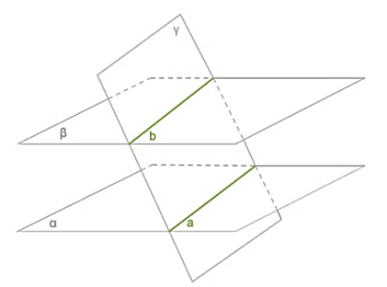
Теорема 1. Если две параллельные плоскости пересекаются третьей, то линии их пересечения параллельны.
Доказательство. Пусть α и β – параллельные плоскости, а γ – плоскость, пересекающая их. Прямые a и b лежат в одной плоскости (в плоскости γ) и не пересекаются. Действительно, если бы прямые a и b пересекались, то плоскости α и β имели бы общую точку, что невозможно, так как $α∥β$. Таким образом, прямые a и b α лежат в одной плоскости и не пересекаются, т.е. a∥ b.
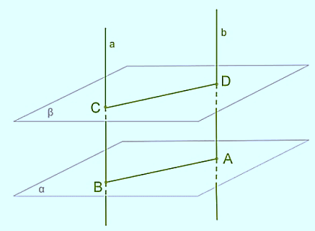
Теорема 2. Отрезки параллельных прямых, заключенных между двумя параллельными плоскостями, равны.
Доказательство. Пусть α и β – параллельные плоскости, а a и b – параллельные прямые, пересекающие их. Через параллельные прямые a и b проходит единственная плоскость, которая пересекает плоскость α по прямой AB, а плоскость β по прямой CD. По предыдущей теореме AB и CD параллельные прямые. У четырехугольника ABCD противоположные стороны параллельны, а значит, ABCD – параллелограмм и его противоположные стороны равны, т.е. BC=AD.
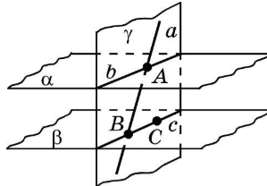
Теорема 3. Если прямая пересекает одну из двух параллельных плоскостей, то она пересекает и другую.
Доказательство. Пусть α||β, прямая a пересекает плоскость α в точке А. В плоскости β выберем точку C и проведем через нее и прямую а плоскость γ. Плоскость γ имеет с плоскостями α и β общие точки A и C соответственно, а значит, пересекает их по прямым b и c. Прямая b проходит через точку A, прямая с – через точку C. Прямые b и c параллельны (по предыдущей теореме). Тогда прямая a пересекает прямую b в точке А. Прямая b параллельна прямой c, значит, прямая a пересекает и прямую c в некоторой точке B. Так как прямая c лежит в плоскости α, то точка B является точкой пересечения прямой a и плоскости α. Теорема доказана.
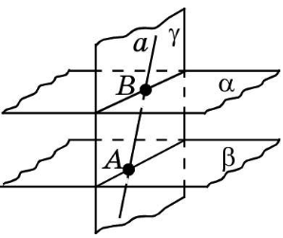
Теорема 4. Если плоскость пересекает одну из двух параллельных плоскостей, то она пересекает и другую плоскость.
Доказательство. Пусть α||β, α и γ пересекаются.
В плоскости γ проведём прямую a, пересекающую плоскость α в точке B. Тогда по теореме 3 прямая a пересекает и плоскость β в точке A. Значит, плоскости β и γ имеют общую точку A, т. е. пересекаются. Теорема доказана.
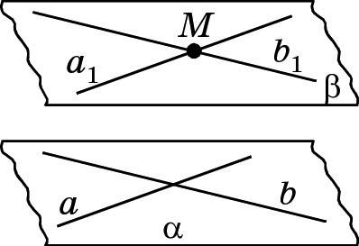
Теорема 5. Через точку, не лежащую в данной плоскости, можно провести плоскость, параллельную данной, и притом только одну.
Доказательство. Рассмотрим плоскость α и точка М, не принадлежащая данной плоскости. В плоскости α построим две пересекающиеся прямые a и b. Через точку M проведём прямые a₁ и b₁, параллельные соответственно a и b. Через пересекающиеся прямые a₁ и b₁ походит единственная плоскость β. По признаку параллельности плоскостей плоскость β параллельна плоскости α. Единственность плоскости β докажем методом от противного. Пусть плоскость β₁, проходящая через точку M еще одна плоскость, параллельная α. Плоскости β₁ и β имеют общую точку M, т.е. пересекаются, тогда по теореме 4 пересекаются и плоскости β и α. Мы пришли к противоречию. Таким образом, предположение о том, что через точку M можно провести плоскость, отличную от плоскости β и параллельную плоскости α, неверно. Значит, плоскость β — единственна. Теорема доказана.
Контрольные вопросы:
1. Какие плоскости называются параллельными?
2. Что образуется при пересечении двух плоскостей?
3. Сформулировать признак параллельности двух плоскостей.
4. Какие линии образуются при пересечении двух параллельных плоскостей третьей?
5. Какие отрезки образуются при пересечении двух параллельных плоскостей двумя параллельными плоскостями?
6. Если прямая пересекает одну из двух параллельных плоскостей, пересекает ли она другую?
7. Если плоскость пересекает одну из двух параллельных плоскостей, пересекает ли она и другую плоскость?
8. Сколько плоскостей, параллельных данной, можно провести через точку, не лежащую в данной плоскости?

ЛЕКЦИЯ №5
Перпендикулярность прямой и плоскости. Основные теоремы и
утверждения.
1.Перпендикулярность прямых в пространстве. Перпендикулярность прямой и плоскости.
2. Теоремы о перпендикулярности прямой и плоскости.
3. Свойства прямых, перпендикулярных плоскости.
1.Перпендикулярность прямых в пространстве. Перпендикулярность прямой и плоскости.
Определение. Две прямые в пространстве называются перпендикулярными, если угол между ними равен 90°. Перпендикулярными могут быть как пересекающиеся, так и скрещивающиеся прямые.

Лемма. Если одна из двух параллельных прямых перпендикулярна к третьей прямой, то и другая прямая перпендикулярна к этой прямой.
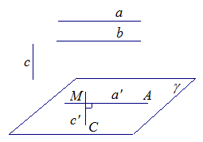
Доказательство. Рассмотрим прямые а, b и с, причем $a∥b$ с, $a⊥b$. Доказажем, что $b⊥c$.
Через произвольную точку М. Через точку М проведем прямые$\acute{a}$ и $\acute{c}$, соответственно параллельные прямым а и c. Тогда угол АМС равен 90°.
Прямые b и а параллельны по условию, прямая$\acute{a}$и а – по построению. Значит, прямые$\acute{a}$ и b параллельны. Итак, $\acute{a}$ и b параллельны, прямые с и $\acute{c}$ также параллельны по построению тогда, угол между прямыми b и с равен углу между прямыми$\acute{ a}$ и $\acute{c}$, то есть углу АМС, равному 90°. Значит, прямые b и с перпендикулярны, что и требовалось доказать.
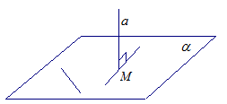
Определение. Прямая называется перпендикулярной к плоскости, если она перпендикулярна к любой прямой, лежащей в этой плоскости.

2. Теоремы о перпендикулярности прямой и плоскости.
Теорема (признак перпендикулярности прямой и плоскости). Если прямая перпендикулярна к двум пересекающимся прямым, лежащим в плоскости, то она перпендикулярна к этой плоскости.
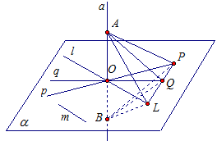
Доказательство. Рассмотрим плоскость α и лежащие в ней две пересекающиеся прямые p и q. Пусть прямая а перпендикулярна прямой p и прямой q. Докажем, что прямая а перпендикулярна любой прямой, лежащей в плоскости α, т.е. перпендикулярна плоскости α.
Прямые p и q пересекаются в точке О и в этой же точке прямая а пересекает плоскость α. Докажем, что прямая а перпендикулярна к произвольной прямой m из плоскости α. Через точку О проведем прямую l, параллельную прямой m. Отложим на прямой а отрезки ОА и ОВ, причем ОА = ОВ, т. е. точка О – середина отрезка АВ. Проведем прямую PL,$P∈p, Q∈q, L∈l$. Прямые р и а перпендикулярны по условию, $p∩α=O, AO=OB$ (по построению). Значит, р – серединный перпендикуляр к отрезку АВ. Точка Р лежит на прямой р, т.е. РА = РВ. Прямые q и а перпендикулярны по условию, $q∩a=O, AO=OB$ (по построению). Значит, q – серединный перпендикуляр к отрезку АВ. Точка Q лежит на прямой q. Значит, QА = QВ. Треугольники АРQ и ВРQ равны по трем сторонам, углы АРQ и ВРQ равны. Треугольники АPL и BPL равны по углу и двум прилежащим сторонам. Из равенства треугольников получаем, что AL = BL.
Треугольник ABL равнобедренный, так как AL = BL. Его медиана LО является и высотой, т.е. прямая LО перпендикулярна АВ. Мы получили, что прямая а перпендикулярна прямой l, а значит, и прямой m, что и требовалось доказать.
Прежде чем перейти к следующей теореме, докажем утверждение о прямой, перпендикулярной плоскости.
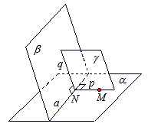
Утверждение. Через любую точку пространства проходит плоскость, перпендикулярная к данной прямой.
Доказательство. Рассмотрим прямую а и точку М. Докажем, что существует плоскость γ, которая проходит через точку М и перпендикулярна прямой а.
Проведем плоскости α и β через прямую а так, чтобы точка М принадлежала плоскости α. Плоскости α и β пересекаются по прямой а. Через точку М в плоскости α проведем перпендикуляр MN (или р) к прямой а, $N∈α$. В плоскости β из точки N выпустим перпендикуляр q к прямой а. Прямые р и q пересекаются, значит, через них проходит некоторая плоскость γ. Тогда прямая а перпендикулярна двум пересекающимся прямым р и q из плоскости γ. Значит, по признаку перпендикулярности прямой и плоскости, прямая а перпендикулярна плоскости γ.
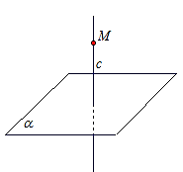
Теорема (о прямой, перпендикулярной плоскости). Через любую точку пространства проходит прямая, перпендикулярная к данной плоскости, и притом только одна.
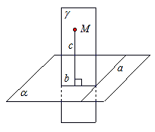
Доказательство. Пусть дана плоскость α и точка М. Докажем, что через точку М проходит единственная прямая с, перпендикулярная плоскости α. В плоскости α проведем прямую а. Через точку М можно провести плоскость γ, перпендикулярную прямой а. Плоскости α и γ пересекаются по прямой b. Через точку М в плоскости γ проведем прямую с, перпендикулярную прямой b. Прямые с и b перпендикулярны по по построению. Прямая а перпендикулярна плоскости γ, а значит, и прямой с, лежащей в плоскости γ, значит, прямые с и а перпендикулярны. Получаем, что прямая с перпендикулярна двум пересекающимся прямым из плоскости α, а следовательно, прямая с перпендикулярна плоскости α по признаку перпендикулярности прямой и плоскости. Для доказательства единственности прямой с предположим, что существует прямая $c_{1}$, проходящая через точку М и перпендикулярная плоскости α. Тогда прямые с и $c_{1}$ перпендикулярны плоскости α а значит, являются параллельными. Но, по построению, с $∩$ $c_{1}$ = М. Получили противоречие. Значит, существует единственная прямая, проходящая через точку М и перпендикулярная плоскости α, что и требовалось доказать.
3. Свойства прямых, перпендикулярных плоскости.
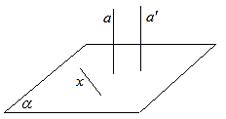
Теорема (о параллельных прямых, перпендикулярных плоскости). Если одна из двух параллельных прямых перпендикулярна к плоскости, то и другая прямая перпендикулярна к этой плоскости.
Доказательство. Пусть прямая а перпендикулярна плоскости $α$ и параллельна прямой $\acute{a}$. Докажем, что $\acute{a}$ $⊥$ $α$.
По определению перпендикулярности прямой и плоскости, прямая а перпендикулярна любой прямой, лежащей в плоскости $α$. Пусть прямая х лежит в плоскости $α$ , значит, $a⊥x$. Прямая а перпендикулярна прямой х, а прямая $\acute{a}$ параллельна прямой а, а значит, прямая $\acute{a}$ перпендикулярна прямой х по лемме. Так как прямая х выбрана произвольно, прямая$\acute{a}$ перпендикулярна любой прямой в плоскости$α$, т.е. прямая х перпендикулярна плоскости$α$, что и требовалось доказать.
Имеет место и обратная теорема.
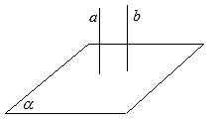
Теорема. Если две прямые перпендикулярны к плоскости, то они параллельны.
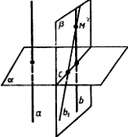
Доказательство. На прямой b выберем произвольную точку М и проведем через нее прямую b₁, параллельную прямой а. Точка М принадлежит прямым b, и b₁, прямая b₁ параллельна прямой a. По предыдущей теореме b₁ ⊥ α.
Доказав, что прямая b₁ совпадает с прямой b, мы докажем, что а ‖ b. Пусть прямые b₁ и b не совпадают. Тогда через точку М в плоскости β, содержащей прямые b и b₁, проходят две прямые, перпендикулярные к прямой с, по которой пересекаются плоскости α и β. Но это невозможно, следовательно, а ‖ b.
Теорема (о плоскости, перпендикулярной параллель-
ным прямым). Если плоскость перпендикулярна одной из параллельных прямых, то она перпендикулярна и другой.
Доказательство. Пусть а₁ и а₂ — две параллельные пря-
мые, $α$ – плоскость, перпендикулярная прямой а₁. Докажем, что эта плоскость перпендикулярна и прямой а₂.
Точка $A_{2}$ – точка пересечения прямой $a_{2}$ и плоскости $α$. Проведем через точку $A_{2}$ в плоскости $α$ прямую $x_{2}$. Точка $A_{1}$ – точка пересечения прямой $a_{1}$ с плоскостью $α$. Проведем через точку $A_{1}$ в плоскости $α$ прямую $x_{1}$, параллельную прямой $x_{2}$. Прямая $a_{1}$ перпендикулярна плоскости $α$, значит прямые $a_{1}$ и $x_{1}$ перпендикулярны, а параллельные им пересекающиеся прямые $a_{2}$ и $x_{2}$ тоже перпендикулярны. Таким образом, прямая $a_{2}$, перпендикулярна любой прямой, лежащей в плоскости $α$. А это значит, что прямая $a_{2}$ перпендикулярна плоскости $α$. Теорема доказана.
Контрольные вопросы:
1. Какие прямые называются перпендикулярными?
2. Как определить угол между двумя прямыми в пространстве?
3. Сформулировать определение прямой, перпендикулярной к плоскости.
4. Сформулировать лемму о перпендикулярности двух параллельных прямых третьей.
5. Сформулировать признак перпендикулярности прямой и плоскости.
6. Сформулировать теорему о прямой, перпендикулярной плоскости.
5. Какова связь между параллельностью и перпендикулярностью прямых и плоскости?
6. Сформулировать теорему о плоскости, перпендикулярной параллельным прямым.

ЛЕКЦИЯ №6
Перпендикуляр и наклонная. Угол между прямой и плоскостью.
1. Расстояние от точки до плоскости.
2. Теорема о трех перпендикулярах.
3. Угол между прямой и плоскостью.
1. Расстояние от точки до плоскости.
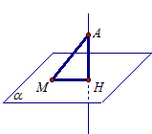
Рассмотрим плоскость α и точку А, не лежащую в этой плоскости. Из точки А можно провести единственную прямую АH, перпендикулярную плоскости α.
Определение. Отрезок АН называется перпендикуляром, проведенным из точки А к плоскости α. Точку Н называют основанием перпендикуляра.
Определение. Пусть точка М – любая другая точка плоскости α, отличная от Н. Отрезок НМ называется наклонной, проведенной из точки А к плоскости α.
Точку М называют основанием наклонной.
Отрезок НМ, соединяющий основания перпендикуляра и наклонной называется проекцией наклонной на плоскость α.
Перпендикуляр, наклонная, выпущенные из одной точки и проекция наклонной образуют прямоугольный треугольник $AHM$. В $⊿AHM$, АН – катет, АМ – гипотенуза, поэтому АМ$>$АН. Это имеет место для любой точки, принадлежащей плоскости α.
Итак, перпендикуляр, проведенный из данной точки к плоскости, меньше любой наклонной, проведенной из этой же точки к этой плоскости. Следовательно, из всех расстояний, проведенной из точки А до различных точек плоскости α наименьшим является расстояние до точки Н. Длина перпендикуляра АН называется расстоянием от точки А до плоскости α.
Определение. Длину перпендикуляра АН называют расстоянием от точки А до плоскости α и обозначают ρ(А; α) = АН.
Через перпендикуляр от точки до плоскости определяют и другие расстояния.
Определение. Расстоянием между параллельными плоскостями называют расстояние от произвольной точки одной из параллельных плоскостей до другой плоскости.
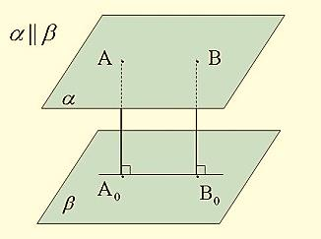
Рассмотрим две параллельные плоскости α и β. Возьмем в плоскости α две произвольные точки A и B, и проведем из них перпендикуляры к плоскости β. Прямые АА₀ и ВВ₀ перпендикулярны одной и той же плоскости, значит, прямые АА₀ и ВВ₀ параллельны. Тогда из свойств параллельных плоскостей отрезки АА₀ и ВВ₀ рав ВВ₀ равны, т.е. все точки плоскости β находятся на одинаковом расстоянии от плоскости α.
Рассмотрим прямую и параллельную ей плоскость.
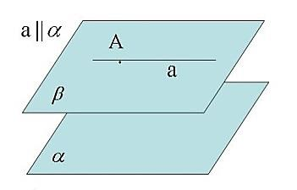
Определение. Расстоянием между прямой и параллельной ей плоскостью называется расстояние от произвольной точки прямой до этой плоскости. Точку выбирают произвольно, поскольку все точки одной плоскости равноудалены от другой плоскости, если плоскости параллельны.
Для доказательства проведем через произвольную точку А прямой a плоскость β, параллельно плоскости α Прямая а и плоскость β имеют общую точку А. Докажем, что прямая а лежит в плоскости β. Предположим, что прямая а пересекает плоскость β в точке А. Но тогда она пересекает и плоскость α, что противоречит условию. Следовательно, прямая а лежит в плоскости β.
Ранее было доказано, что все точки плоскости равноудалены от параллельной ей плоскости. Следовательно, и все точки прямой а, лежащей в плоскости, параллельной плоскости α, равноудалены от плоскости α.
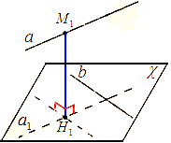
Определение. Расстоянием между скрещивающимися прямыми называют расстояние от некоторой точки одной из скрещивающихся прямых до плоскости, проходящей через другую прямую, параллельно первой прямой.
Рассмотрим скрещивающиеся прямые a и b. Отметим на прямой a некоторую точку М₁, через прямую b проведем плоскость , параллельную прямой a, и из точки М₁ опустим перпендикуляр М₁H₁ на плоскость . Длина перпендикуляра M₁H₁ есть расстояние между скрещивающимися прямыми a и b.
2. Теорема о трех перпендикулярах.
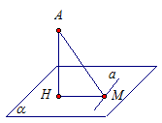
Теорема. Прямая, проведенная в плоскости через основание наклонной перпендикулярно к ее проекции на эту плоскость, перпендикулярна и к самой наклонной.
Доказательство. Пусть АН – перпендикуляр к плоскости α, АМ – наклонная, М – основание наклонной, НМ – проекция наклонной АМ на плоскость α. Через основание наклонной М в плоскости α проведем прямую а перпендикулярно проекции НМ. Докажем, что прямая а перпендикулярна наклонной АМ.
Прямая АН перпендикулярна всем прямым, лежащим в плоскости α, так как она перпендикулярна плоскости α, а значит, прямые АН и а перпендикулярны. Прямые НМ и а перпендикулярны по условию. Таким образом, прямая а перпендикулярна двум пересекающимся прямым АН и НМ плоскости АНМ, а значит, прямая а перпендикулярна плоскости АНМ. Прямая АМ лежит в плоскости АНМ. Значит, прямая а перпендикулярна прямой АМ, что и требовалось доказать.
Обратная теорема. Прямая, проведенная в плоскости через основание наклонной перпендикулярно к ней, перпендикулярна и к ее проекции.
Доказательство. Пусть АН – перпендикуляр к плоскости α, АМ – наклонная, М – основание наклонной, НМ – проекция наклонной АМ на плоскость α. В плоскости α проведем прямую а через основание наклонной М перпендикулярно наклонной AМ. Докажем, что прямая а перпендикулярна проекции HМ.
Прямая АН перпендикулярна всем прямым, лежащим в плоскости α, так как перпендикулярна плоскости α, а значит, прямая АН перпендикулярна прямой а. Прямые AМ и а перпендикулярны по условию. Получаем, что прямая а перпендикулярна двум пересекающимся прямым АН и AМ плоскости АНМ, значит, прямая а перпендикулярна плоскости АНМ. Прямая HМ лежит в плоскости АНМ. Значит, прямая а перпендикулярна прямой HМ, что и требовалось доказать.
3. Угол между прямой и плоскостью.
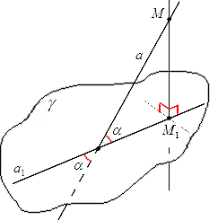
Определение. Угол между прямой и плоскостью, пересекающей эту прямую и не перпендикулярной к ней, – это угол между прямой и ее проекцией на эту плоскость.
Очевидно, угол между прямой и плоскостью представляет собой угол α между двумя пересекающимися прямыми а и а₁
Таким образом, $0<α≤90°$.
Угол между перпендикулярными прямой и плоскостью считают равным $90°$, а угол между параллельными прямой и плоскостью – равным $0°$.
Контрольные вопросы:
1. Что называется перпендикуляром к плоскости?
2. Что называется наклонной к плоскости?
3. Сколько наклонных можно провести из одной точки к плоскости?
4. Что называется проекцией наклонной на плоскость?
5. Что длиннее, наклонная или перпендикуляр, выпущенные из одной точки?
6.Что называется расстоянием от точки до плоскости?
7. Что называется расстоянием между двумя параллельными прямыми в пространстве?
8. Что называется расстоянием между прямой и параллельной ей плоскостью?
9. Что называется расстоянием между двумя параллельными плоскостями?
10. Как определить расстояние скрещивающимися прямыми?
11. Сформулировать прямую теорему о трех перпендикулярах.
12. Сформулировать теорему, обратную теореме о трех перпендикулярах.
13. Как определяется угол между прямой и плоскостью?
ЛЕКЦИЯ №7
Двугранный угол. Перпендикулярность плоскостей.
1. Двугранный угол.
2. Взаимно перпендикулярные плоскости, их свойства.
3. Признак перпендикулярности двух плоскостей.
1. Двугранный угол.
В планиметрии углом между двумя прямыми называют фигуру, образованную двумя лучами, исходящими из одной точки. В стереометрии рассматривается еще один вид углов – двугранные углы.
Мы знаем, что любая прямая, проведенная в данной плоскости, разделяет эту плоскость на две полуплоскости. Представим себе, что мы перегнули плоскость по прямой а так, что две полуплоскости с границей а оказались уже не лежащими в одной плоскости. Полученная фигура и есть двугранный угол.
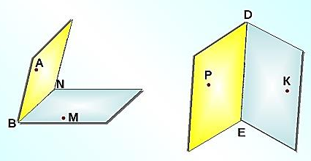
Определение. Двугранным углом называется фигура, образованная двумя не принадлежащими одной плоскости полуплоскостями, имеющими общую границу – прямую а.
Полуплоскости, образующие двугранный угол, называются его гранями, а общая граница этих плоскостей – ребром двугранного угла.
Двугранный угол с ребром AB, на разных гранях которого отмечены точки C и D, обозначается CABD.
В реальности мы встречаемся с предметами, которые имеют форму двугранного угла: двускатные крыши домов, приоткрытая дверь, полураскрытая папка и т. п.
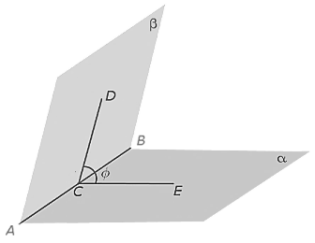
Для измерения двугранного угла отметим на его ребре какую-нибудь точку и в каждой грани из этой точки проведем луч перпендикулярно к ребру. Образованный таким образом угол называется линейным углом двугранного угла.
Говорят, что угол φ является линейным углом двугранного угла с гранями α и β и ребром AB.
Определение. Линейным углом двугранного угла называется угол, сторонами которого являются лучи, по которым грани двугранного угла пересекаются плоскостью, перпендикулярной ребру двугранного угла. Градусной мерой двугранного угла называется градусная мера его линейного угла.
У каждого двугранного угла сколько угодно линейных углов: через каждую точку ребра можно провести плоскость, перпендикулярную этому ребру; лучи, по которым эта плоскость пересекает грани двугранного угла, и образуют линейные углы.
Все линейные углы двугранного угла равны между собой.
Рассмотрим два линейных угла АОВ и А₁О₁В₁ . Лучи ОА и О₁А₁ лежат в одной грани и перпендикулярны к прямой ОО₁, поэтому они сонаправлены. Лучи ОВ и О₁В₁ так же сонаправлены. Поэтому угол АОВ равен углу А₁О₁В₁ как углы с сонаправленными сторонами.
Линейные углы двугранных углов используются, в частности, для того, чтобы измерять двугранные углы. Например, если линейный угол двугранного угла равен 30$°$, то и двугранный угол равен 30$°$.
Двугранный угол называется тупым, если он больше 90$°$, прямым, если он равен 90$°$ и острым, если он меньше 90$°$.
Двугранные углы называют равными двугранными углами, если их можно совместить.
2. Взаимно перпендикулярные плоскости, их свойства.
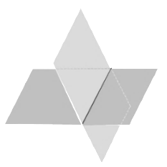
При пересечении двух плоскостей образуются четыре двугранных угла. Наименьший из этих углов обычно и называют углом между плоскостями.
Если при пересечении двух плоскостей образовалось 4 равных двугранных угла, то такие двугранные углы называют прямыми двугранными углами, а сами плоскости называют взаимно перпендикулярными плоскостями.
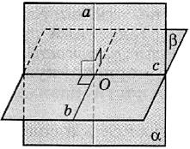
Свойство 1. Прямая, лежащая в одной из двух взаимно перпендикулярных плоскостей и перпендикулярная их общей прямой, перпендикулярна другой плоскости.
Доказательство. Пусть плоскости α и β пересекаются по прямой с и взаимно перпендикулярны. Прямая а лежит в плоскости α, перпендикулярна прямой с и пересекает с в некоторой точке О. Через точку О проведём в плоскости β прямую b, перпендикулярную прямой с. Так как α⊥β, то a⊥b. Так как a⊥b и a⊥с, то α⊥β по признаку перпендикулярности прямой и плоскости.
Второе свойство является утверждением, обратным первому свойству.
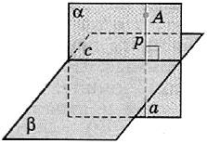
Свойство 2. Прямая, имеющая общую точку с одной из двух взаимно перпендикулярных плоскостей и перпендикулярная другой плоскости, лежит в первой из них.
Доказательство. Пусть плоскости α и β пересекаются по прямой с и являются взаимно перпендикулярными. Точка А лежит в плоскости α. Через точку А проходит прямая а, перпендикулярная плоскости β. Через эту же точку проведём в плоскости α прямую р, перпендикулярную прямой с. Согласно свойству 1, р⊥β. Прямые а и р проходят через точку А и перпендикулярны плоскости β, поэтому совпадают, так как через точку проходит лишь одна прямая, перпендикулярная некоторой плоскости. Поскольку прямая р лежит в плоскости α, то и прямая а лежит в плоскости α.
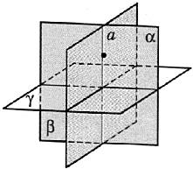
Cвойство 3. Если две плоскости, перпендикулярные третьей плоскости, пересекаются, то прямая их пересечения перпендикулярна третьей плоскости.
Доказательство. Пусть две плоскости α и β, пересекающиеся по прямой а, перпендикулярны плоскости γ. Тогда через любую точку прямой а проведём прямую, перпендикулярную плоскости γ. Согласно свойству 2 эта прямая лежит и в плоскости α, и в плоскости β, т. е. совпадает с прямой а. Итак, а ⊥ γ.
3. Признак перпендикулярности плоскостей
Когда хотят проверить, вертикально ли установлена плоская поверхность (стена, забор и т. п.), то это делают с помощью отвеса — верёвки с грузом. Отвес всегда направлен вертикально, и стена стоит вертикально, если отвес, располагаясь вдоль неё, не отклоняется. Эти примеры и подсказывают нам признак перпендикулярности плоскостей.
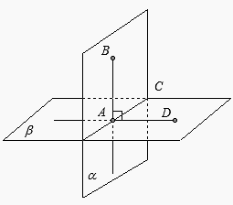
Теорема (признак перпендикулярности двух плоскостей). Если плоскость проходит через перпендикуляр к другой плоскости, то эти плоскости взаимно перпендикулярны.
Доказательство. Пусть прямая АВ, лежащая в плоскост α перпендикулярна плоскости β. Эта прямая пересекает плоскость β в некоторой точке А, которая лежит на прямой с, по которой пересекаются плоскости α и β. Проведём в плоскости β через точку А прямую АD, перпендикулярную прямой с. Так как АВ⊥ β, то АВ⊥ АD
и АВ ⊥ с. Это означает, что линейные углы двугранных углов, образованных пересекающимися плоскостями α и β, — прямые. Поэтому плоскости α и β взаимно перпендикулярны.
Контрольные вопросы:
1. Дать определение двугранного угла.
2. Что называется ребром двугранного угла ?
3. Что называется гранями двугранного угла ?
4. Что называется линейным углом двугранного угла?
5. Как вычисляют величину двугранного угла?
6. Сколько линейных углов может иметь двугранный угол?
7. Какие плоскости называются взаимно перпендикулярными?
8. Сформулировать признак перпендикулярности двух плоскостей.
9. Какие свойства взаимно перпендикулярных плоскостей вы знаете?

РАЗДЕЛ 2
ЛЕКЦИЯ №8
Многогранники.
1. Понятие многогранника.
2. Выпуклый многогранник.
3. Правильный многогранник.
4. Геометрическое тело.
5. Площадь поверхности многогранника.
6. Объем многогранника.
1. Понятие многогранника.
Как говорилось ранее, основными фигурами стереометрии являются точки, прямые и плоскости. Различные комбинации плоскостей образуют многогранники, которые имеют прямую аналогию с многоугольниками.
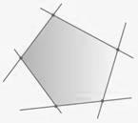
Из курса планиметрии известно, что многоугольник представляет собой часть плоскости, ограниченной пересекающимися прямыми. Отрезки этих прямых называются сторонами многоугольника, точки их пересечения – вершинами. Аналогично образуются и многогранники в пространстве.
Определение. Многогранник – это поверхность, составленная из многоугольников и ограничивающая некоторое геометрическое тело.
Примеры
многогранников:
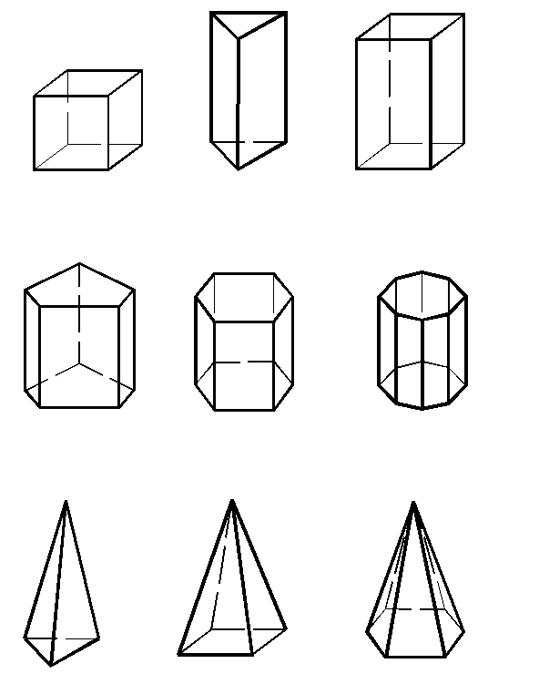
Как видно из рисунка, многогранники составлены из различных многоугольников: треугольников, четырехугольников, пятиугольников и т.д.
Многоугольники, из которых составлен многогранник, называют его гранями. Важно, что две соседние грани многогранника не могут лежать одной плоскости.
Стороны граней называются ребрами многогранника, а концы ребер – вершинами многогранника. Различают боковые грани и грани-основания, а также боковые ребра и ребра при основании.
Диагональю многогранника называется отрезок, соединяющий две вершины, не принадлежащие одной грани.
При изображении многогранника увидеть все его грани и ребра невозможно, поэтому видимые линии изображаются сплошной линией, невидимые – пунктиром. Количество видимых и невидимых ребер зависит от ориентации многогранника.
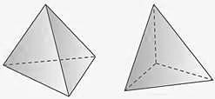
Многогранник, составленный из четырех треугольников, не лежащих в одной плоскости, называется тетраэдром. Мы можем расположить тетраэдр таким образом, что невидимыми будут даже три ребра.
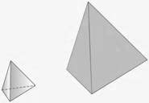 | 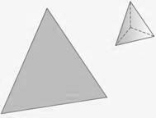 | 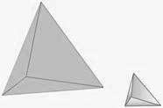
Видны две грани тетраэдра | Видна одна грань тетраэдра | Видны три грани тетраэдра
То есть, изображение многогранника зависит от точки, из которой мы на него смотрим.
2. Выпуклый многогранник.
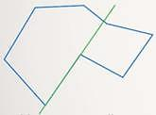
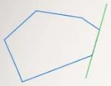
В курсе планиметрии рассматривались выпуклые и невыпуклые многоугольники. Многоугольник называется выпуклым, если он целиком расположен по одну сторону от прямой, проходящей через каждую из его сторон. В противном случае многоугольник будет невыпуклым.

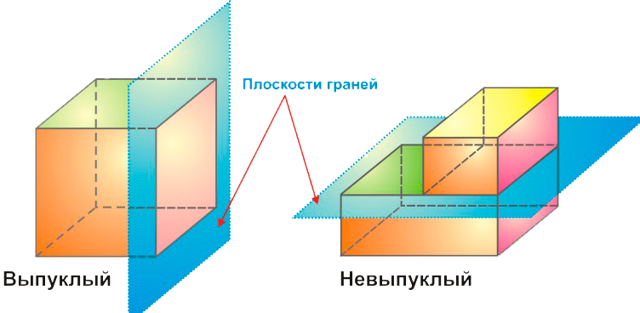
Таким же образом и в стереометрии выделяются выпуклые и невыпуклые многогранники. Многогранник называется выпуклым, он расположен по одну сторону от плоскости, проходящую через любую из его грань. . Если же хотя бы одна такая плоскость рассекает многогранник, то он невыпуклый.
Очевидно, что в выпуклом многограннике все грани – выпуклые многоугольники.
В нашем курсе мы будем изучать только выпуклые многогранники.
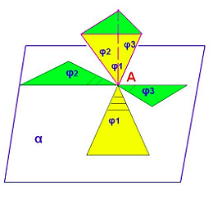
Утверждение. В выпуклом многограннике сумма всех плоских углов при каждой его вершине меньше 360°.
На рисунке изображен многогранник, «разрезанный» вдоль его ребер, а все его грани с общей вершиной лежат в одной плоскости. Хорошо видно, что сумма всех плоских углов действительно меньше 360°.

3. Правильный многогранник.
Определение. Выпуклый многогранник называется правильным, если
все его грани – равные правильные многоугольники, и в каждой его вершине сходится одно и то же число ребер.
Из определения следует, что в правильном многограннике в каждой вершине сходится одинаковое количество граней, все его ребра, плоские и двугранные углы равны.
Существует всего пять правильных многогранников, которые еще называются телами Платона.
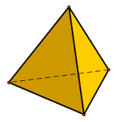
Тетраэдр в переводе с древнегреческого четырёхгранник. Это простейший многогранник, гранями которого являются четыре треугольника. У тетраэдра 4 грани, 4 вершины и 6 рёбер. Грани тетраэдра – равносторонние треугольники. В каждой его вершине сходится три плоских угла. Сумма этих углов при каждой вершине равна 180º.
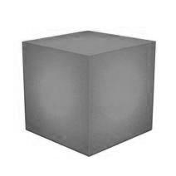
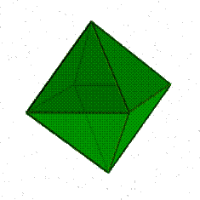
Октаэдр — многогранник с восемью гранями. Грани правильного октаэдра — восемь равносторонних треугольников. Октаэдр имеет 6 вершин и 12 рёбер. В каждой вершине сходятся 4 треугольника, поэтому сумма плоских углов при каждой вершине октаэдра составляет 240°.
Куб— правильный многогранник, каждая грань которого представляет собой квадрат. Число граней в кубе – 6; число рёбер примыкающих к вершине – 3; общее число вершин – 8; общее число рёбер – 12. Сумма плоских углов при каждой вершине равна 270º
Додекаэдр составлен из двенадцати правильных пятиугольников, являющихся его гранями. Каждая вершина додекаэдра является вершиной трех правильных пятиугольников. Таким образом, додекаэдр имеет 12 граней (пятиугольных), 30 рёбер и 20 вершин (в каждой сходятся 3 ребра). Сумма плоских углов при каждой вершине составляет 324º
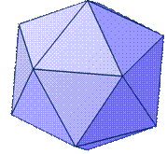
Икосаэдр — правильный выпуклый многогранник, двадцатигранник. Каждая из 20 граней представляет собой равносторонний треугольник. Число ребер равно 30, число вершин — 12. Сумма плоских углов при каждой вершине равна 300º

В 1750 году Леонардом Эйлером была выведена формула, связывающая число вершин (В), граней (Г) и рёбер (Р) любого выпуклого многогранника простым соотношением: В + Г = Р + 2.
Отдельной группой в стереометрии рассматриваются полуправильные многогранники.
Полуправильные многогранники являются выпуклыми, но, не являясь правильными, имеют их некоторые признаки, например: все грани являются правильными многоугольниками, некоторые их грани равны.
Полуправильных многогранников существует 26. На рисунке изображены некоторые из них.
4. Геометрическое тело.
Мы определили многогранник через геометрическое тело. Уточним это понятие.
Точка М называется граничной точкой данной фигуры F, если среди сколь угодно близких к ней точек (включая ее саму) есть точки, как принадлежащие фигуре, так и не принадлежащие ей. Множество всех граничных точек фигуры называется ее границей.
Точка фигуры, не являющаяся граничной, называется внутренней точкой фигуры. Каждая внутренняя точка фигуры характеризуется тем, что все достаточно близкие к ней точки пространства также принадлежат фигуре. Так, любая точка шара, не лежащая на сфере – его границе, является внутренней точкой шара.
Фигура называется ограниченной, если ее можно заключить в какую-нибудь сферу. Очевидно тетраэдр, параллелепипед – ограниченные фигуры, а прямая и плоскость – неограниченные.
Фигура называется связной, если любые две ее точки можно соединить непрерывной линией, целиком принадлежащей данной фигуре. Примерами связных фигур являются тетраэдр, параллелепипед, октаэдр, плоскость. Фигура, состоящая из двух параллельных плоскостей, не является связной.
Геометрическим телом (или просто телом) называют ограниченную связную фигуру в пространстве, которая содержит все свои граничные точки, причем сколь угодно близко от любой граничной точки находятся внутренние точки фигуры. Границу тела называют также его поверхностью и говорят, что поверхность ограничивает тело.
Плоскость, по обе стороны от которой имеются точки данного тела, называется секущей плоскостью. Фигура, которая образуется при пересечении тела плоскостью, называется сечением тела.
5. Площадь поверхности многогранника.
Две фигуры (тела) называется равными, если при наложении они совпадут.
Поскольку грани многогранников – многоугольники, можно посчитать площадь каждой грани.
Определение. Площадью полной поверхности многогранника называется сумма площадей всех его граней.
Определение. Площадью боковой поверхности многогранника называется сумма площадей его боковых граней.
6. Объем многогранника.
Важной характеристикой геометрических тел является объём.
Объём геометрического тела — это величина, которая описывает занимающую этим телом часть пространства.
Из определения следует, что объём не зависит ни от местонахождения тела в пространстве, ни от того, как это тело делится на части. Чтобы объём можно было измерить, т. е. чтобы объём можно было бы выразить в виде числа, необходимо выбрать единицу измерения объёма.
Единица объёма — это объём такого куба, ребро которого равно одной единице длины. Единица измерения объёма в СИ – кубический метр; от неё образуются производные единицы, такие как кубический сантиметр, кубический дециметр и т. д. В формулах для обозначения объёма используется заглавная латинская буква V, являющаяся сокращением от лат. volume — «объём», «наполнение».
При выбранной единице измерения объем каждого тела выражается положительным числом, которое показывает, сколько единиц измерения объемов и частей единицы содержится в данном теле.
Свойства объемов:
1. Равные тела имеют равные объемы.
Пусть тело составлено из нескольких тел. При этом мы предполагаем, что любые два из этих тел не имеют общих внутренних точек, но могут иметь общие граничные точки. Ясно, что объем всего тела складывается из объемов составляющих его тел, т.е.
2. Если тело составлено из нескольких тел, то его объем равен сумме объемов этих тел.
Контрольные вопросы.
1. Объясните, что такое: а) многогранник; б) поверхность многогранника.
2. В чем состоит отличие выпуклого многогранника от невыпуклого? Ответ проиллюстрируйте.
3. Сформулируйте определение правильного многогранника. Приведите 2-3 примера правильных многогранников.
4. Чему равна сумма плоских углов для каждого правильного многогранника?
5. Сформулируйте теорему Эйлера. Примените ее для правильных многогранников.
6. Дан выпуклый многогранник. Что называют: а) его гранью; б) его ребром; в) его вершиной?
7. Что такое объем? Перечислите основные свойства объема.
8. Что называют площадью боковой поверхности многогранника?
9. Что называют площадью полной поверхности многогранника?
ЛЕКЦИЯ №9
Призма.
1. Построение и определение призмы.
2. Основные свойства призмы.
3. Виды призм.
4. Параллелепипед.
5. Площадь поверхности и объем призмы.

1. Построение и определение призмы.
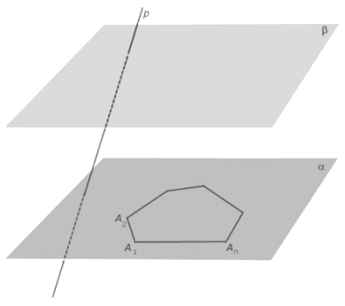
Рассмотрим две параллельные плоскости α и β, прямую p, пересекающую эти плоскости, и произвольный выпуклый n–угольник A₁A₂ ... A_{n}, лежащий в плоскости α.
Если через каждую точку многоугольника A₁A₂...A_{n} провести прямую, параллельную прямой p, и обозначить символами A'₁,A'₂, ... ,A'_{n} точки пересечения с плоскостью β прямых, параллельных прямой p и проходящих через точки A₁,A₂, ...,A_{n}, то полученную фигуру A₁A₂...A_{n}A'₁A'₂...A'_{n} называют n–угольной призмой.
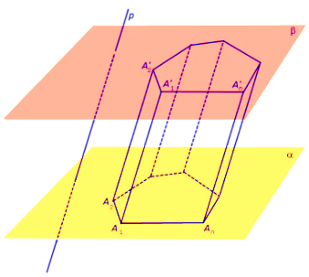
Определение. Многогранник, составленный из двух равных многоугольников A₁A₂ ... A_{n} и A'₁,A'₂, ... ,A'_{n} , лежащих в параллельных плоскостях и п параллелограммов, называется призмой.
Определение. Параллелограммы A₁A₂A'₂A'₁, A₂A₃A'₃A'₂, ..., A_{n}A₁A'₁A'_{n} называют боковыми гранями призмы. Совокупность всех боковых граней призмы составляет боковую поверхность призмы. Многоугольники A₁A₂...A_{n} и A'₁A'₂...A'_{n} называют основаниями призмы. Точки A_{1,} A_{2,} ... A_{n}, A'₁, A'₂, ..., A'_{n} (вершины многоугольников A₁A₂...A_{n} и A'₁A'₂...A'_{n}) называют вершинами призмы. Отрезки A₁A'₁, A₂A'₂, ..., A_{n}A'_{n} называют боковыми ребрами призмы. Отрезки A₁A₂, A₂A₃, ..., A_{n}A₁, ...,A'₁A'₂, A'₂A'₃, ..., A'_{n}A'₁ (стороны многоугольников A₁ … A_{n} ,и A'₁…. A'_{n}) называют ребрами оснований призмы. Диагональю призмы называют отрезок, соединяющий две вершины призмы, не принадлежащие одной грани.
В случае, когда не требуется делать специальных уточнений, боковые ребра и ребра оснований называют ребрами призмы, боковые грани и основания призмы называют гранями призмы, n – угольные призмы называют призмами.
Определение. Расстояние между плоскостями, на которых лежат основания призмы, называют высотой призмы.

2. Основные свойства призмы.
Утверждение 1. Каждый из n четырехугольников A₁A₂A'₂A'₁, A₂A₃A'₃A'₂, ..., A_{n}A₁A'₁A'_{n} является параллелограммом.
Доказательство. Докажем сначала, что параллелограммом является, например, четырехугольник A₁A₂A'₂A'₁. Стороны A₁A'₁ и A₂A'₂ параллельны по построению. Прямая A₁A₂ лежит в плоскости α, параллельной плоскости β, значит прямая A₁A₂ параллельна плоскости β. Прямая A'₁A'₂ – линия пересечения плоскостей A₁A₂A'₂A'₁ и β, а значит, прямая A'₁A'₂ параллельна прямой A₁A₂ (по признаку параллельности прямой и плоскости). Таким образом, у четырехугольника A₁A₂A'₂A'₁ противоположные стороны попарно параллельны, т.е. A₁A₂A'₂A'₁ –параллелограмм.
Для остальных четырехугольников доказательство проводится аналогично.
Утверждение 2. Все боковые ребра призмы равны.
Это утверждение непосредственно вытекает из утверждения 1.

3. Виды призм.
Существует следующая классификация призм.
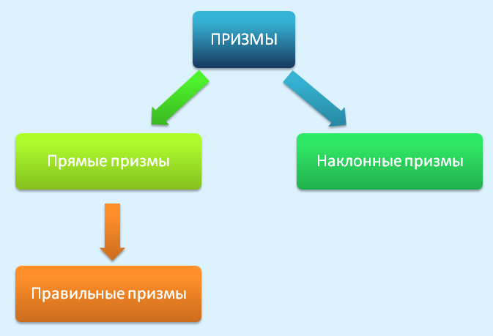
Определение. Призму, у которой боковые ребра перпендикулярны к плоскостям оснований, называют прямой призмой. Если же боковые ребра не перпендикулярны основаниям, то призма называется наклонной.
Очевидно, что в прямой призмы все боковые грани – прямоугольники.
Высота прямой призмы равна длине любого ее бокового ребра.
Определение. Правильной призмой называют прямую призму, основаниями которой служат правильные многоугольники.
4. Параллелепипед. Куб.
Частными случаями призмы являются параллелепипед и куб.
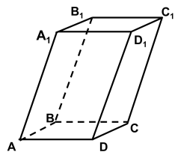
Определение. Параллелепипедом называется призма, в основании которой является параллелограмм.
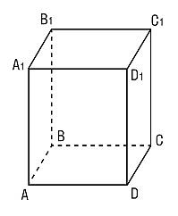
Грани параллелепипеда – параллелограммы, из которых состоит параллелепипед, ребра – стороны этих параллелограммов, а вершины параллелограммов – вершины параллелепипеда.
Так как параллелепипед – частный случай призмы, значит, параллелепипеды могут быть прямыми и наклонными. Также как и в призме, выделяются боковые грани призмы, и грани основания, боковые ребра и ребра при основании.
Две грани параллелепипеда, не имеющие общих ребер, называются противоположными, грани, имеющие общее ребро – смежными.
Отрезок, соединяющий две вершины, не принадлежащие одной грани, называется диагональю параллелепипеда.
Прямой параллелепипед, в основании которого лежит прямоугольник, называется прямоугольным параллелепипедом. Все грани прямоугольного параллелепипеда – прямоугольники. Длины ребер прямоугольного параллелепипеда, исходящих из одной вершины называются его линейными размерами (измерениями). Их называют длиной, шириной, и высотой параллелепипеда.
Свойства параллелепипеда.
1. Противоположные грани параллелепипеда равны и параллельны.
2. Все четыре диагонали параллелепипеда пересекаются в одной точке и делятся этой точкой пополам.
3. Боковые грани прямого параллелепипеда — прямоугольники.
4. Все двугранные углы прямоугольного параллелепипеда – прямые.
Теорема (о диагонали прямоугольного параллелепипеда). Квадрат диагонали прямоугольного параллелепипеда равен сумме квадратов трех его измерений.
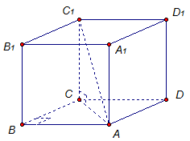
Доказательство. Прямая СС₁ перпендикулярна плоскости АВС, а значит, и прямой АС. Значит, треугольник СС₁А – прямоугольный . По теореме Пифагора:
Рассмотрим прямоугольный треугольник АВС. По теореме Пифагора: ${AC}^{2}={AB}^{2}+{BC}^{2}$
Но ВС и AD - противоположные стороны прямоугольника. Значит, ВС = AD. Тогда: ${AC}^{2}={AB}^{2}+{AD}^{2}$
Так как, ${AC}_{1}^{2}={AC}^{2}+{CC}_{1}^{2}$ , а ${AC}^{2}={AB}^{2}+{AD}^{2}$ ,
$AC_{1}^{2}=AB^{2}+AD^{2}+CC_{1}^{2}$. Поскольку СС₁ = АА₁ , то теорема доказана.
Следствие. Диагонали прямоугольного параллелепипеда равны.
Прямоугольный параллелепипед, у которого все три измерения равны, называется кубом. Все грани куба – равные друг другу квадраты.

5. Площадь поверхности и объем призмы.
Введем следующие обозначения:
V – объем призмы
S_{бок} – площадь боковой поверхности призмы
S_{полн} – площадь полной поверхности призмы
S_{осн} – площадь основания призмы
P_{осн} – периметр основания призмы
P_{перп} – периметр перпендикулярного сечения призмы
S_{перп} – площадь перпендикулярного сечения призмы

Используя эти обозначения, составим таблицу с формулами для вычисления объемов, площадей боковой поверхности и площадей полной поверхности различных видов призм.
Рисунок | Призма | Формулы для объема, площади боковой и полной поверхности
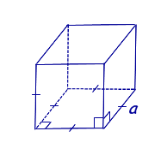 | Куб | V = a³,  S_{бок} = 4a²,  S_{полн} = 6a²,  где a – длина ребра куба.
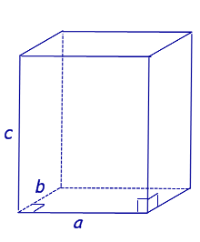 | Прямоугольный параллелепипед | V = abc,  S_{бок} = 2ac + 2bc, S_{полн} = 2ac + 2bc +2ab,  S_{полн} = 2ac + 2bc +2ab,  где a, b – длины ребер основания параллелепипеда, c - высота параллелепипеда.
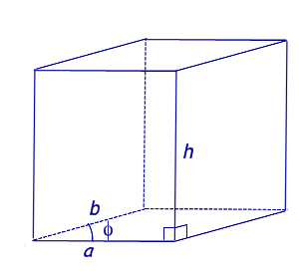 | Прямой параллелепипед, в основании которого лежит параллелограмм со сторонами a, b и углом φ | S_{осн} = ab sin φ,  V = S_{осн} h = abh sin φ,  S_{бок} = 2ah + 2bh, S_{полн} = 2ab sin φ + 2ah +2bh,  S_{полн} = 2ab sin φ + 2ah +2bh,  где a, b – длины ребер основания параллелепипеда, φ – угол между ребрами основания параллелепипеда, h -высота параллелепипеда.
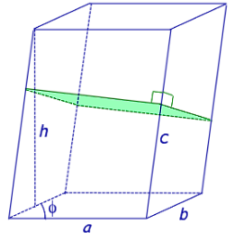 | Произвольный  параллелепипед | S_{осн} = ab sin φ,  V = S_{осн} h = abh sin φ, V = S_{перп} с,  S_{бок} = P_{перп} с, S_{полн} = 2ab sin φ + P_{перп} с,  где a, b – длины ребер основания параллелепипеда, φ – угол между ребрами основания параллелепипеда, c – длина бокового ребра параллелепипеда, h - высота параллелепипеда. S_{полн} = 2ac + 2bc +2ab,
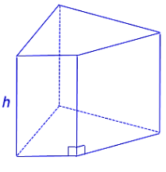 | Прямая призма | V = Sосн h, Sбок = Pосн h,  Sполн = 2Sосн + Sбок,  где h - высота прямой призмы.
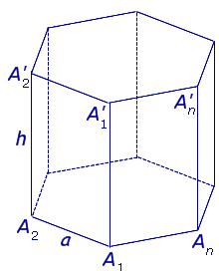 | Правильная  n – угольная призма | 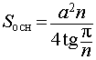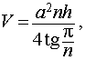  V = Sосн h,  Sбок = Pосн h = anh, Sполн = 2Sосн + Sбок,  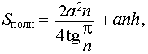  где a – длина ребра основания правильной призмы, h - высота правильной призмы.
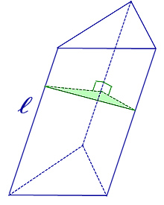 | Произвольная  призма | V = Sосн h, V = Sперп l,  Sбок = Pперп l, Sполн = 2Sосн + Sбок,  где  l – длина бокового ребра призмы,  h - высота призмы.

Контрольные вопросы:
1. Сформулировать определение призмы.
2. Сформулировать определение диагоналей призмы.
3. Сформулировать определение высоты призмы.
4. Сформулировать свойства боковых граней призмы, боковых ребер призмы, свойства оснований призмы.
5. Сформулировать определение прямой призмы и определение правильной призмы.
6. Сформулировать определение наклонного параллелепипеда.
7. Каково количество граней, ребер и вершин параллелепипеда?
8. Сформулировать свойство диагоналей наклонного параллелепипеда.
9. Перечислить виды параллелепипедов (с краткими определениями).
10. Записать формулу для диагонали прямоугольного параллелепипеда и формулу диагонали куба.
11. Записать 2 формулы объема наклонной призмы.
12. Записать формулу объема прямой призмы и формулу объема куба.
13. Записать формулу площади боковой поверхности наклонной призмы и формулу площади боковой поверхности прямой призмы.
14. Записать формулу площади полной поверхности призмы и формулу площади полной поверхности куба.
ЛЕКЦИЯ №10
Пирамида.
1. Построение и определение пирамиды.
2. Правильные пирамиды. Свойства правильных пирамид.
3. Тетраэдры. Правильные тетраэдры.

5. Формулы объема, площади боковой и полной поверхности пирамиды.
6. Усеченные пирамиды.

7. Формулы объема, площади боковой и полной поверхности усеченной пирамиды
1. Построение и определение пирамиды.
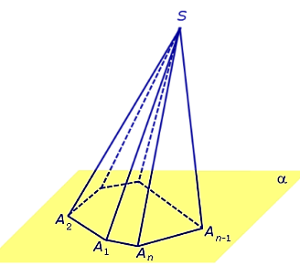
В плоскости α рассмотрим произвольный выпуклый n –угольник A₁A₂...A_{n}, и точку S, не лежащую в данной плоскости.
Определение. Пирамидой (n-угольной пирамидой) называют фигуру, образованную отрезками, соединяющими точку S со всеми точками многоугольника A₁A₂...A_{n}.
Другими словами, многогранник, составленный из n–угольника A₁A₂...A_{n} и n треугольников, не лежащих в одной плоскости, называется пирамидой.
Точка S – вершина пирамиды, многоугольник A₁A₂...An – основание пирамиды, а точки A₁, A₂, ..., An, – вершины при основании пирамиды.
Расстояние от вершины пирамиды S до плоскости основания пирамиды называют высотой пирамиды.
Отрезки SA₁, SA₂, ..., SAn называются боковыми ребрами пирамиды, а стороны многоугольника A₁A₂...An – ребры при основании пирамиды.
Треугольники SA₁A₂, SA₂A₃, ..., SAnA₁ называют боковыми гранями пирамиды, а их совокупность – боковой поверхностью пирамиды. Основание пирамиды и ее боковая поверхность составляют полную поверхность пирамиды.
2. Правильные пирамиды. Свойства правильных пирамид.
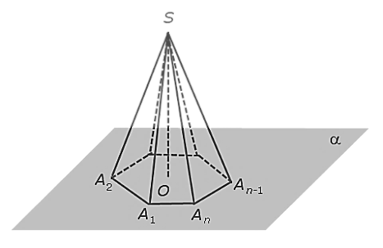
Определение. Пирамиду называют правильной n-угольной пирамидой, если ее основание – правильный многоугольник, а высота падает в центр основания.
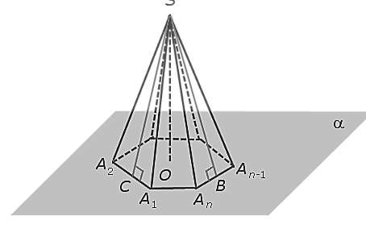
Определение. Высоту боковой грани правильной пирамиды, опущенную из вершины S, называют апофемой.
На рисунке отрезок SB – апофема грани SA_{n}A_{n-1} и отрезок SC – апофема грани SA₂A₁. Очевидно, что у любой правильной n – угольной пирамиды можно провести n апофем.
Свойства правильной пирамиды:
- В правильной пирамиде равны все боковые ребра и апофемы.
- В правильной пирамиде все боковые грани – равные равнобедренные треугольники.
- В правильной пирамиде все боковые ребра образуют с плоскостью основания равные углы.
- В правильной пирамиде все боковые грани образуют с плоскостью основания равные двугранные углы.
3. Тетраэдры. Правильные тетраэдры.

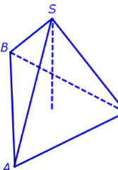
Определение. Произвольную треугольную пирамиду называют тетраэдром, а правильную треугольную пирамиду, у которой все ребра равны, называют правильным тетраэдром.
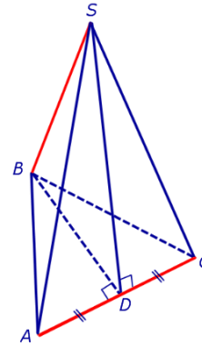
Утверждение. У любой правильной треугольной пирамиды противоположные ребра попарно перпендикулярны.
Доказательство. Пусть AC и BS – противоположные ребра правильной пирамиды SABC, а D – середина АС. ABC – равносторонний треугольник, значит BD – его высота и медиана. Аналогично, SD – медиана и высота равнобедренного треугольника ASC – равнобедренный, а SD его медиана и высота. По теореме о трех перпендикулярах, отрезки BD и SD перпендикулярны ребру AC. По признаку перпендикулярности прямой и плоскости получаем, что прямая AC перпендикулярна плоскости BSD. Следовательно, прямая AC перпендикулярна прямой BS, что и требовалось доказать.

5. Формулы объема, площади боковой и полной поверхности пирамиды.
Введем следующие обозначения:
V – объём пирамиды
S_{бок} – площадь боковой поверхности пирамиды
S_{полн} – площадь полной поверхности пирамиды
S_{осн} – площадь основания пирамиды
P_{осн} – периметр основания пирамиды

Тогда справедливы следующие формулы для вычисления объема, площади боковой и полной поверхности пирамиды:
Рисунок | Пирамида | Формулы для объема, площади боковой и полной поверхности
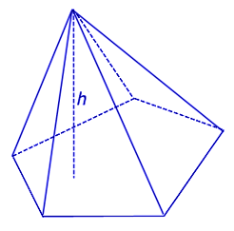 | Произвольная пирамида | 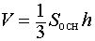,где  h – высота пирамиды.
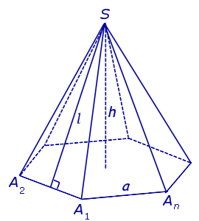 | Правильная n – угольная пирамида | 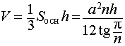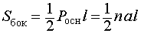  где h – высота правильной пирамиды,  a – длина ребра основания правильной пирамиды, l – длина апофемы правильной пирамиды.
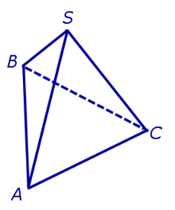 | Правильный тетраэдр | 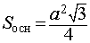; 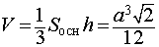  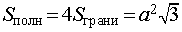  высота правильного тетраэдра равна  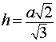  где a – длина ребра правильного тетраэдра

6. Усеченные пирамиды.
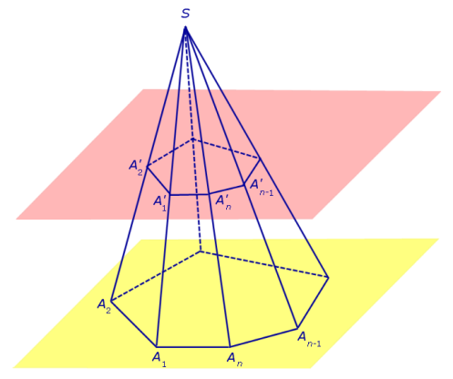
Рассмотрим n-угольную пирамиду SA₁A₂...A_{n} и некоторую плоскость $α$, параллельную ее основанию и пересекающая все боковые ребра пирамиды в точках A'₁, A'₂, ...,A'_{n}. Плоскость $α$ разбивает пирамиду SA₁A₂...A_{n} на две части: пирамиду SA'₁A'₂...A'_{n} и усеченную пирамиду A₁A₂...A_{n}A'₁A'₂ ...,A'_{n}.
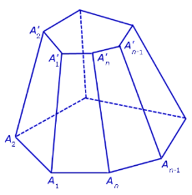
Многоугольники A₁A₂...A_{n} и A'₁A'₂...A'_{n} называют соответственно нижним и верхним основаниями усеченной пирамиды. Расстояние между плоскостями оснований называется высотой усеченной пирамиды, точки A_{1,} A_{2,} ...A_{n}, A'₁, A'₂, ...,A'_{n} – вершинами оснований усеченной пирамиды.
Стороны многоугольников A₁A₂...A_{n}, A'₁A'₂...A'_{n} называются ребрами при основании усеченной пирамиды, а отрезки A₁A'₁, A₂A'₂, ..., A_{n}A'_{n} – боковыми ребрами.
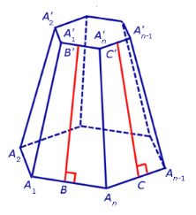
Трапеции A₁A'₁A'₂A₂, A₂A'₂A'₃A₃, ... , A_{n}A'_{n}A'₁A₁ называются боковыми гранями усеченной пирамиды, а их совокупность – боковой поверхностью усеченной пирамиды. Основания и боковая поверхность усеченной пирамиды составляют ее полную поверхность. Апофемой боковой грани усеченной пирамиды называют ее высоту, опущенную из середины ребра верхнего основания в нижнее. На рисунке это отрезки B'B, C'C.
Усеченная пирамида называется правильной, если ее основания – подобные правильные многоугольники.
Свойства правильной усеченной пирамиды:
- В правильной усеченной пирамиде все боковые ребра и апофемы равны.
- В правильной усеченной пирамиде все боковые грани – равные равнобедренные трапеции.
- В правильной усеченной пирамиде все боковые грани образуют с плоскостью нижнего основания равные углы.
- В правильной усеченной пирамиде все боковые грани образуют с плоскостью верхнего основания равные углы.
- В правильной усеченной пирамиде все боковые ребра образуют с плоскостью нижнего основания усеченной пирамиды равные углы.
- В правильной усеченной пирамиде все боковые ребра образуют с плоскостью верхнего основания усеченной пирамиды равные углы.
- Длина перпендикуляра, соединяющего центры верхнего и нижнего оснований правильной усеченной пирамиды равна высоте правильной усеченной пирамиды.

7. Формулы объема, площади боковой и полной поверхности усеченной пирамиды
Введем следующие обозначения:
V – объем усеченной пирамиды
S_{бок} – площадь боковой поверхности усеченной пирамиды
S_{полн} – площадь полной поверхности усеченной пирамиды
S_{верх.осн} – площадь верхнего основания усеченной пирамиды
S_{нижн.осн} – площадь нижнего основания усеченной пирамиды
P_{верх.осн} – периметр верхнего основания усеченной пирамиды
P_{нижн.осн} – периметр нижнего основания усеченной пирамиды
Тогда справедливы следующие формулы для вычисления объема, площади боковой и полной поверхности усеченной пирамиды:
Рисунок | Пирамида | Формулы для объема, площади боковой и полной поверхности
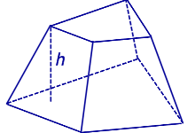 | Произвольная усеченная пирамида | 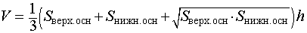,  где h – высота усеченной пирамиды.
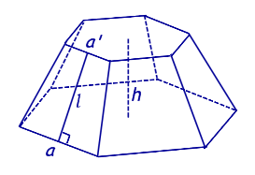 | Правильная n – угольная усеченная пирамида | 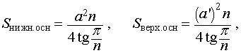  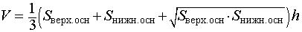,  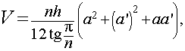  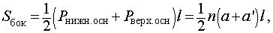  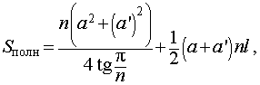  где h – высота правильной усеченной пирамиды,  a – длина ребра нижнего основания правильной пирамиды,  a'– длина ребра верхнего основания правильной пирамиды,  l – длина апофемы правильной усеченной пирамиды.

Контрольные вопросы:
1. Какой многогранник называется пирамидой?
2. Какой отрезок называется высотой пирамиды?
3. Как найти объем пирамиды и площадь ее поверхности?
4. Какая пирамида называется правильной?
5. Перечислите свойства правильной пирамиды.
6. Как находится площадь боковой поверхности правильной пирамиды?
7. Какая пирамида называется усеченной?
8. Из каких многогранников она состоит?
9. Назовите свойства правильной усеченной пирамиды.
10. Как найти объем усеченной пирамиды и площадь поверхности правильной усеченной пирамиды?
РАЗДЕЛ 3
ЛЕКЦИЯ №11
Цилиндр.
1. Построение и определение цилиндра.
2. Сечения цилиндра.

3. Площадь боковой поверхности цилиндра. Площадь полной поверхности цилиндра. Объем цилиндра.

1. Построение и определение цилиндра.
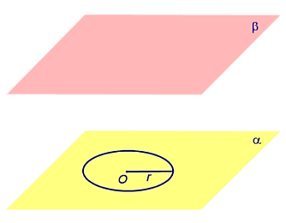
Рассмотрим параллельные плоскости α и β. В одной из плоскостей, например α, построим произвольную окружность с центром в точке O и радиусом r
Перпендикуляры, проведенные в плоскость β из каждой точки окружности, образуют на этой плоскости окружность с центром в точке O₁ и радиусом r. Точка O₁ является основанием перпендикуляра, выпущенного из точки O на плоскость β.
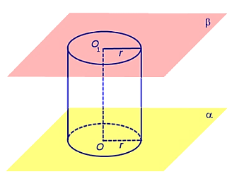
Заключенные между плоскостями α и β отрезки перпендикуляров, называют образующими цилиндра. Совокупность всех образующих цилиндра называют цилиндрической поверхностью.
Определение. Фигуру, ограниченную цилиндрической поверхностью и плоскостями α и β, называют цилиндром.
Круги с центрами O и O₁ называются основаниями цилиндра, а радиус круга плоскости α с центром в точке O – радиусом цилиндра. Отрезок OO₁ – ось цилиндра, расстояние между плоскостями α и β – высота цилиндра.
Цилиндрическая поверхность называется боковой поверхностью цилиндра. Боковая поверхность и основания цилиндра составляют полную поверхность цилиндра. Все образующие цилиндра параллельны оси цилиндра, а длина каждой из них равна высоте цилиндра. Прямая OO₁является осью симметрии цилиндра, а середина отрезка OO₁ является центром симметрии цилиндра.
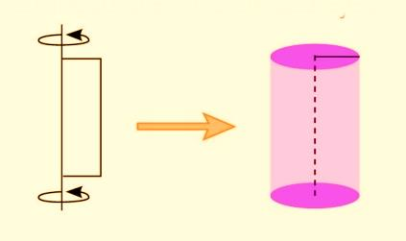
Цилиндр является фигурой вращения, поскольку может быть получен вращением прямоугольника вокруг одной из его сторон. Сторона, вокруг которой вращается прямоугольник, является его осью.
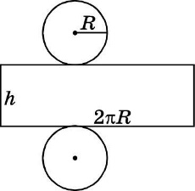
Если развернуть цилиндр на плоскости, т.е. «разрезать» по любой из образующих и по окружностям оснований, получим развертку полной поверхности цилиндра. Она представляет собой прямоугольник и два равных круга, касающихся противоположных сторон этого прямоугольника.
2. Сечения цилиндра.

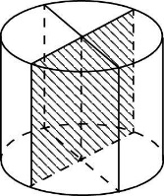
Как уже говорилось, сечением тела называется плоская фигура, образованная пересечением данного тела с некоторой плоскостью.

Определение. Осевым сечением цилиндра называется сечение, проходящее через ось цилиндра.
Очевидно, что можно построить бесконечно много осевых сечений цилиндра. Каждое из них перпендикулярно его основаниям и представляет собой прямоугольник со сторонами 2r и h.
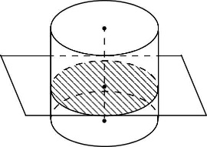
Определение. Перпендикулярным сечением цилиндра называется сечение, проходящее перпендикулярно оси цилиндра.
Очевидно, что можно построить бесконечно много перпендикулярных сечений цилиндра. Каждое из них параллельно его основаниям и представляет собой круг, равный основанию цилиндра.

3. Объем цилиндра. Площадь боковой поверхности цилиндра. Площадь полной поверхности цилиндра.
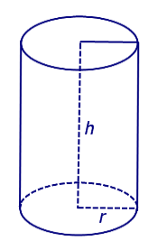
Для цилиндра с радиусом r и высотой h введем следующие обозначения:
V – объем цилиндра
S_{бок} – площадь боковой поверхности цилиндра
S_{полн} – площадь полной поверхности цилиндра
S_{осн} – площадь основания цилиндра
Тогда справедливы следующие формулы для вычисления объема, площади боковой и полной поверхности цилиндра:
S_{осн} = πr²,
V = S_{осн}h = πr²h,
S_{бок}= 2πrh,
S_{полн} = 2πr² + 2πrh = 2π(r + h).
Замечание. Формула объема цилиндра V = πr²h может быть получена из формулы объема правильной n – угольной призмы
Контрольные вопросы:
1. Объясните, что такое круговой цилиндр (образующая цилиндра, основания цилиндра, боковая поверхность цилиндра).
2. Какой цилиндр называется прямым?
3. Что такое радиус цилиндра, высота цилиндра, ось цилиндра, осевое сечение цилиндра?
4. Какое сечение называется осевым сечением цилиндра?
5. Какое сечение называется перпендикулярным сечением цилиндра?
6. Записать формулы для вычисления объема, площади боковой и полной поверхности цилиндра.
ЛЕКЦИЯ №12
Конус.
1. Построение и определение конуса.
2. Сечения конуса.
3. Усеченный конус.

3. Объем конуса. Площадь боковой поверхности конуса. Площадь полной поверхности конуса.
1. Построение и определение конуса.
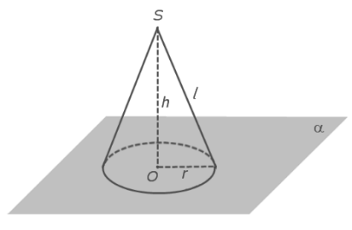
В плоскости α рассмотрим круг с центром в точке O. Из точки O выпустим перпендикуляр и, выбрав на нем произвольную точку S, соединим ее с каждой точкой окружности, ограничивающей круг.
Полученные отрезки $l_{1}, l_{2},….l_{n}$ называют образующими конуса, а их совокупность – конической поверхностью.
Определение. Фигура, образованная конической поверхностью и кругом центром в точке O называется конусом.
Точку S называется вершиной конуса, прямая SO – его осью конуса, а длина отрезка SO – высотой конуса. конуса. Коническая поверхность является боковой поверхностью конуса, круг с центром в точке O – основанием конуса, его радиус – радиусом основания конуса. Полная поверхность конуса состоит из основания конуса и его боковой поверхности.
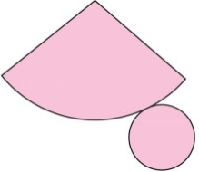
Развертка конуса представляет собой круг (основание конуса) и круговой сектор, радиус которого равен образующей конуса r = l, а длина дуги равна длине окружности основания конуса L = $2πr$.
Так же как и цилиндр, конус является фигурой вращения и может быть получен вращением прямоугольного треугольника вокруг одного из его катетов, поэтому длину образующей можно выразить через радиус и высоту конуса по теореме Пифагора: . Все образующие конуса имеют одинаковую длину и угол наклона к плоскости основания.
2. Сечения конуса.
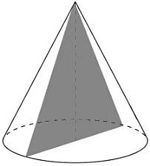
Определение. Осевым сечением конуса называется сечение, при котором секущая плоскость проходит через ось конуса.
В результате сечения получаем равнобедренный треугольник, боковые стороны которого – образующие конуса, а основание – диаметр конуса. Очевидно, что можно построить бесконечно много осевых сечений конуса, каждое из которых перпендикулярно плоскости его основания.
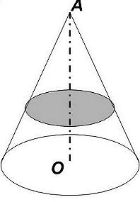
Определение. Перпендикулярным сечением конуса называется сечение, при котором секущая плоскость проходит перпендикулярно оси конуса.
Перпендикулярное сечение конуса представляет собой круг, центр которого лежит на оси конуса, а радиус меньше, чем радиус основания конуса. Очевидно, что можно построить бесконечно много перпендикулярных сечений конуса, каждое из которых параллельно плоскости его основания.
Существуют и другие сечения конусов, вид которых зависит от расположения секущей плоскости относительно оси.

3. Усеченный конус.
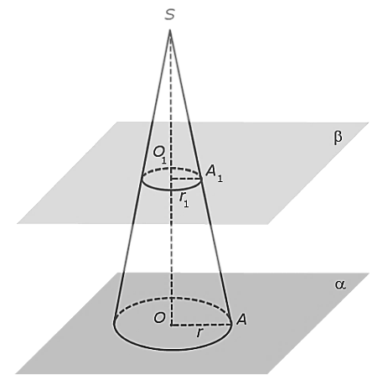
Рассмотрим конус с вершиной S, осью SO, радиусом основания r и высотой h. Построим сечение конуса плоскостью β, параллельной плоскости основания конуса и расположенной на расстоянии h₁ от вершины S. В результате сечения получим круг с радиусом r₁ и центром в точке O₁.
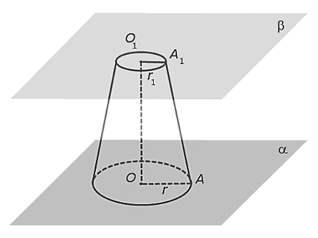
Плоскость β разделила конус на две части: конус с осью SO₁ и радиусом основания r₁, и вторую часть, которую называют усеченным конусом.
Усеченный конус ограничен кругами с центром в точке O радиуса r на плоскости α и центром в точке O₁ радиуса r₁ на плоскости β, которые называют основаниями усеченного конуса, и боковой поверхностью усеченного конуса. Боковой поверхностью усеченного конуса является часть боковой поверхности исходного конуса, заключенная между плоскостями α и β. Два основания и боковая поверхность образует полную поверхность усеченного конуса. Образующая усеченного конуса представляет собой часть образующей исходного конуса, заключенную между плоскостями α и β. На рисунке отрезок AA₁ – одна из образующих усеченного конуса. Расстояние между плоскостями оснований усеченного конуса называется высотой конуса.
Высота усеченного конуса, изображенного на рисунке равна h – h₁.
Из подобия прямоугольных треугольников SOA и SO₁A₁ можно установить связь между радиусами верхнего и нижнего оснований усеченного конуса и высотами усеченного и исходного конуса: 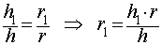

4. Объем, площади боковой и полной поверхностей конуса и усеченного конуса.
Введем следующие обозначения:

V – объем конуса (объем усеченного конуса)

S_{бок} – площадь боковой поверхности конуса (площадь боковой поверхности усеченного конуса)

S_{полн} – площадь полной поверхности конуса (площадь полной поверхности усеченного конуса)

S_{осн} – площадь основания конуса

S_{верх.осн} – площадь верхнего основания усеченного конуса

S_{нижн.осн} – площадь нижнего основания усеченного конуса
Тогда справедливы следующие формулы для вычисления объема, площади боковой и полной поверхности конуса, а также формулы для вычисления объема, площади боковой и полной поверхности усеченного конуса.
Рисунок | Фигура | Формулы для объема, площади боковой и полной поверхности
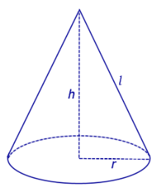 | Конус | 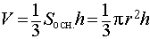  Sбок= πrl, Sосн = πr², Sполн = πr² + πrl,  где r – радиус основания конуса,  l – длина образующей конуса,  h – высота конуса.
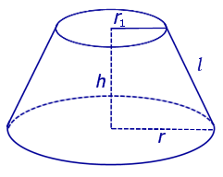 | Усеченный конус | 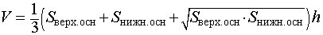  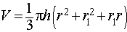  S_{бок}= π (r + r₁)l ,  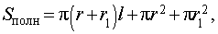  где  h – высота усеченного конуса,  r – радиус нижнего основания усеченного конуса,  r₁ – радиус верхнего основания усеченного конуса,  l – длина образующей усеченного конуса.

Замечание. Формула для вычисления объема конуса
может быть получена из формулы объема правильной n – угольной пирамиды
при помощи предельного перехода, когда число сторон правильной пирамиды n неограниченно возрастает.
Замечание. Формула для вычисления объема усеченного конуса
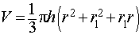
может быть получена из формулы объема правильной усеченной n – угольной пирамиды
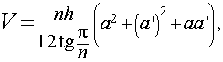
при помощи предельного перехода, когда число сторон правильной усеченной пирамиды n неограниченно возрастает

Контрольные вопросы:
1. Что называется круговым конусом?
2. Что такое вершина конуса, образующая конуса, основание конуса, боковая поверхность конуса?
3.Что такое высота конуса, ось конуса?
4. Почему конус называется фигурой вращения?
5. Что называется осевым сечением конуса?
6. Что называется перпендикулярным сечением конуса?
7.Докажите, что плоскость, параллельная плоскости основания конуса, пересекает боковую поверхность по окружности с центром на оси конуса.
8.Что такое усеченный конус?

ЛЕКЦИЯ №13

Сфера и шар.

1. Определение сферы и шара.

2. Взаимное расположение сферы и плоскости в пространстве.

3. Площади сферы. Объем шара.

1. Определение сферы и шара.

Сфера и шар определяется также, как окружность и круг в планиметрии.
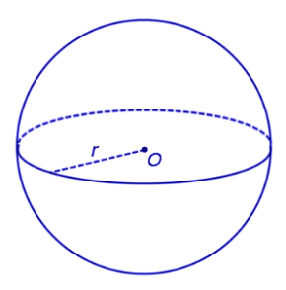
Определение. Множество точек пространства, расположенных на данном расстоянии от данной точки называется сферой. Данная точка называется центром сферы, данное расстояние – радиусом сферы.
Определение. Множество точек пространства, ограниченных сферой, называется шаром.
Таким образом, сфера с центром в точке O и радиусом R является поверхностью шара с центром в точке O и радиусом R.

2. Взаимное расположение сферы и плоскости в пространстве.

Возможны три случая взаимного расположения сферы и плоскости:

сфера и плоскость не имеют общих точек;

сфера и плоскость имеют одну общую точку;

сфера и плоскость пересекаются.
Рассмотрим сферу радиуса R с центром в точке O и плоскость α. Из центра О выпустим перпендикуляр в плоскость α, обозначив его точку пересечения с плоскостью $O_{1}$. Длину отрезка $OO_{1}$ (расстояние от точки O до плоскости α) обозначим буквой h.
Соотношением между радиусом сферы R и расстоянием от центра сферы до плоскости h описываются все возможные случаи взаимного расположения сферы и плоскости в пространстве.
Рисунок | Взаимное расположение фигур | Свойства
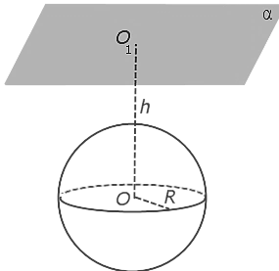 | Сфера и плоскость не имеют общих точек (не пересекаются) | Сфера и плоскость не пересекаются тогда и только тогда, когда h > R

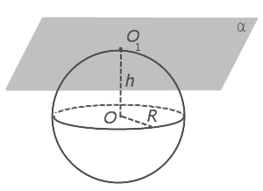 | Сфера и плоскость имеют единственную общую точку (касаются) | Если сфера и плоскость имеют единственную общую точку, то плоскость называют касательной плоскостью к сфере, а их общую точку называют точкой касания.  Сфера и плоскость касаются тогда и только тогда, когда h = R
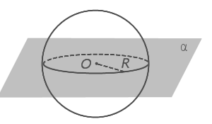 | Сфера и плоскость имеют более одной общей точки. Плоскость проходит через центр сферы. | Пересечением сферы и плоскости является окружность радиуса R с центром в точке O. В этом случае h = 0 .  Если плоскость проходит через центр сферы, то часто говорят, что сфера и плоскость пересекаются по большому кругу.
Для сферы и плоскости, касательной к сфере, имеют место следующие теоремы:
Теорема (о плоскости, касательной к сфере): Радиус, проведенный в точку касания сферы и плоскости, перпендикулярен этой плоскости.
Обратная теорема: Если сфера и плоскость имеют общую точку и радиус, проведенный в эту точку, перпендикулярен плоскости, то сфера и плоскость касаются.

4. Площадь сферы. Объем шара.
В следующей таблице приведены формулы, позволяющие вычислить площадь сферы и объем шара.
Рисунок | Фигура | Описание | Формула
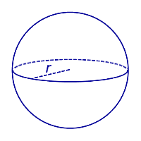 | Сфера | Площадь сферы | $S=2πR^{2},$ где R – радиус сферы.
 | Шар | Объем шара. | 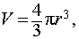  где R – радиус шара.

Контрольные вопросы:
1. Что такое шар (шаровая поверхность или сфера)?
2.Что такое радиус шара, диаметр шара? Какие точки шара называются диаметрально противоположными?
3. Докажите, что пересечение шара с плоскостью есть круг.
4. Каково взаимное расположение сферы и плоскости?
5. Какая плоскость называется касательной к шару?
6. Докажите, что касательная плоскость имеет с шаром только одну общую точку — точку касания.

